**Учебное пособие**

Защита от радиации

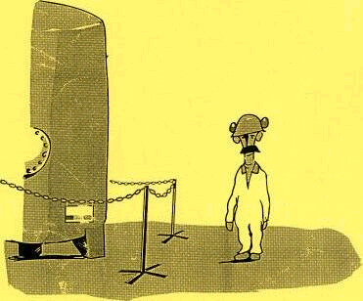

Данное учебное пособие составлено для ознакомления со спецификой работы в условиях ионизирующего излучения.

Требования по радиационной безопасности при выполнении работ в зоне строгого режима разработаны в СПЕЦИАЛЬНЫХ инструкциях - знание и соблюдение, которых является обязательным для всего персонала.

Содержание

1 Сведения по Ядерной Физике 5

1.1 Атом 5

Размеры Атома 5

Строение Атома 6

Элементарные Частицы 6

1.2 Химические Элементы 7

1.3 Изотопы или Нуклиды 7

1.4 Молекула 8

1.5 Ионы и Ионизация 8

1.6 Радиоактивность 9

Активность 10

Период Полураспада 10

1.7 Ионизирующее излучение 11

Альфа-излучение 11

Ионизация 12

Бета-излучение 12

Ионизация 13

Гамма-излучение 13

Ионизация 14

1.8 Проникающая способность и защита 15

Альфа - излучение 15

Бета - излучение 15

Гамма-излучение 16

1.9 Цепи Распадов 17

2 Биологическое Действие Ионизирующего Излучения 18

История 18

Некоторые Знаменательные Даты: 18

Способы Воздействия Излучения на Вещество 20

Взаимодействие ионизирующего излучения с веществом

2.1 Клетка и Молекула ДНК 20

Деление Клетки 21

2.2 Факторы, Воздействующие на ДНК 22

Воздействие на ДНК Ионизирующим Излучением 22

Прямые и Косвенные Эффекты 23

Типы Повреждения ДНК 23

2.3 Дозиметрические величины и Единицы их измерения 24

Эквивалентная Доза 24

Мощность Дозы 25

2.4 Внешнее и Внутреннее Облучение 26

Биологический Период Полувыведения 27

2.5 Действие Радиации 28

Острые Последствия 28

Острая Лучевая Болезнь 29

Генетические Нарушения 29

Хронические Последствия 30

Рак 30

Наследственные Последствия 30

2.6 Оценка Рисков 31

Хронические Заболевания 31

Связь Между Дозой Облучения и Риском Заболевания Раком 31

Риск Смерти от Раковых Болезней 33

Оценка Риска Наследственных Заболеваний 33

Коллективная Доза 34

2.7 Излучения в Окружающей Среде 35

Радон в Зданиях 37

Другие Источники Излучения 37

2.8 Сравнение Рисков 38

3 Правила Радиационной Безопасности 39

3.1 Основные Правовые Акты и Нормативные Документы, Регламентирующие Радиационную Безопасность 39

3.2 Международные Организации 39

Главные Принципы МКРЗ 39

Другие Организации, Работающие в Различных Направлениях Радиационной Защиты: 41

3.3 Ограничение Выбросов в Окружающую Среду Предприятиями в Условиях Нормальной Эксплуатации 41

3.4 Местные Инструкции 41

Структура инструкции: 42

1. Общие положения 42

Основные понятия и термины 42

2. Источники радиационной опасности, факторы радиационного воздействия. Пути поступления РВ в окружающую среду. 42

3. Классификация радиационных объектов по потенциальной опасности, зонирование территории радиационных объектов 42

4. Допустимые уровни облучения работников предприятия. 42

5. Планируемое повышенное облучение персонала. 42

6.Незапланированное облучение персонала. 42

7.Организация допуска персонала к работам в условиях воздействия ионизирующих излучений. 42

8.Организация радиационно-опасных работ 42

9.Меры защиты персонала при проведении работ, опасных в радиационном отношении 42

10.Правила поведения персонала и личной гигиены при пребывании технической территории ПВХ 42

11. Состав сил и средств, привлекаемых к обеспечению радиационной безопасности. 42

12.Радиационный контроль. 42

13.Организация дезактивации, уборки помещений и оборудования, сбор и удаление РАО, санитарной обработки персонала. 42

14. Действия персонала предприятия в случае ухудшения радиационной обстановки. 42

Приложение №1-9 42

Справочный материал 42

Биологическое действие ионизирующего излучения. 42

4 Радиационная Обстановка 43

4.1 Основные Источники Излучения на Предприятиях, Работающих с Радиоактивными Веществами 43

Реактор 45

Радиоактивные Продукты Коррозии 46

Радиоактивные Вещества в Паре и Воде 46

4.2 Зона Строгого Режима 46

Классификация Территории 46

Маркировка: 46

Классификация Зоны Строгого Режима. 46

Проектирование Предприятия 47

4.3 Улучшение Окружающей Радиационной Обстановки 47

4.4 Контроль за Окружающей Средой и Выбросами при Нормальной Эксплуатации 47

5 Дозиметрия 48

Дозиметры 48

Термолюминесцентный Дозиметр (ТЛД) 49

Детекторы и Виды Излучения Регистрируемые Ими. 51

Прямопоказывающий Электронный Дозиметр 51

6 Измерительные приборы 52

6.1 Поверка и Калибровка 52

6.2 Методы Измерения и Оценки 52

6.3 Детекторы 52

6.4 Приборы Регистрации Ионизирующих Измерений 53

6.5 Измерение Мощности Дозы 53

6.5 Измерение Поверхностного Загрязнения 54

6.6 Измерение Загрязнения Воздуха 54

7 Практическая Защита от ионизирующего излучения 56

Введение 56

7.1 Зонирование 58

7.2 Правила Пребывания в ЗСР 59

7.3 Внешнее и Внутреннее Облучение 60

Внешнее Облучение 60

Внутреннее Облучение 61

Радиометрическое Обследование Всего Организма 61

7.4 Защита от Внешнего Гамма-излучения 62

Время 62

Расстояние 63

Защита (экранирование) 64

7.5 Защита от Внешнего Бета-излучения 66

7.6 Загрязнение 67

Радиоактивность в Различных Физических Формах 68

7.7 Защита от Поверхностного Загрязнения 68

Защитное Оборудование, Ограждение, Саншлюзы 68

7.8 Защита от Загрязнененного Воздуха. 70

Защита Органов Дыхания 70

Выбор Средств Защиты Органов Дыхания 70

Типы Масок для Лица 71

Самоконтроль 72

Типы Средств Защиты Органов Дыхания 72

7.9 Классификация Помещений по Зонам 74

Границы Классифицируемой Зоны 75

Параметры Классификации 75

7.10 Знаки, Используемые для Информации о Радиационной Опасности 77

7.11 Контроль Загрязнений в Санпропускнике и Санитарная обработка 79

Несчастные Случаи 79

7.12 Обеспечение Материалами ЗСР 80

Обеспечение Материалами Радиационноопасные Помещения 80

7.13 Дезактивация Материала 81

7.14 Сигнализация Изменения Радиационной Обстановки 81

# Сведения по Ядерной Физике

## Атом

Снежинка, бабочка, автомобиль и яблоко состоят из атомов. Все состоит из атомов.

Атомы - самые маленькие составляющие частицы материи.

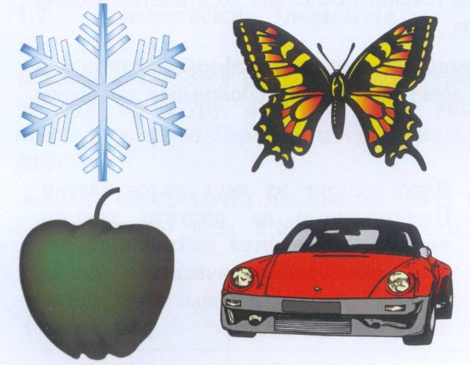На рисунке представлены образцы неживой и живой материи. Снежинка и автомобиль являются неживой материей. Яблоко и бабочка представляют живую материю. Общее у неживой и живой материи - то, что они состоят из атомов.

"Атом" - по происхождению греческое слово, означающее неделимый. Оно введено в лексикон греческим философом Демокритом, который жил приблизительно 2500 лет назад. В то время полагалось, что атом был самой маленькой частицей материи.

Сегодня об этом мы знаем больше.

*Рисунок 1.1, Все состоит из атомов.*

### 38D64E4AРазмеры Атома

Представьте монету, разделенную на две части. Можно делить ее до тех пор, пока каждая часть ее будет состоять из одного единственного атома. В этом случае монета будет разделена на 1022 части, то есть 1 + 22 нуля. Для примера: объем Земли составляет 1021 м3.

Маленькая точка, сделанная пером состоит из огромного количества атомов, большего, чем количество жителей на Земле. Диаметр ядра атома - приблизительно равен 1/1 000 000 000 000 (10-12) cм. Диаметр целого атома, включая электроны, приблизительно равен 1/100 000 000 (10-8) cм, то есть одной стомиллионной части сантиметра.

Это означает, что траектории движения электронов расположены относительно далеко от ядра, подобно планетам нашей Солнечной системы - далеко от Солнца. Таким образом, самая большая часть объема атома - пустое пространство.

Плотность ядра - приблизительно 1014 г/cм3, что означает, что 1 cм3 ядерной массы весил бы   
100 000 000 тонн.

Это может дать Вам представление о том, как крошечны атомы.

*Рисунок 1.2 От целого к атому*

### Строение Атома

Атомы настолько маленькие, что Вы не сможете различить их глазами, Вы не сможете даже увидеть их под наиболее мощным электронным микроскопом. Другими словами, мы не знаем, на что в действительности похож атом. Но имеются модели, которые описывают наше представление об атоме.

Модель, наиболее подходящая для цели этого учебного пособия, была создана датским физиком Нильсом Бором в начале этого столетия. В течение последних десятилетий модель Бора была усовершенствована физиками всего мира.

В модели Бора атом состоит из ядра - светлые и темные объединенные сферы, как показано на рисунке 1.3 - с отрицательно заряженными электронами, вращающимися по своим орбитам вокруг него.

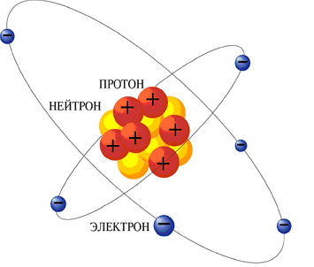

Ядро состоит из двух видов частиц. Изображенные на рисунке светлые частицы называются нейтронами, они не имеют электрического заряда. Темные - протоны, заряжены положительно (+).

Положительный заряд нейтрализует отрицательный заряд. Следовательно, атом можно считать электрически нейтральным, так как он имеет равное число протонов и электронов.

*Рисунок 1.3 Модель атома Бора. Протоны и нейтроны приблизительно одного размера, электрон - приблизительно в 1800 раз меньше.*

### Элементарные Частицы

Таблица ниже показывает некоторые данные об элементарных частицах. Это сравнительные данные элементарных частиц - нейтронов, протонов и электронов.

|  |  |  |  |
| --- | --- | --- | --- |
| **Частица** | **Обозначение** | **Заряд** | **Вес в единицах массы** |
| Нейтрон | n | 0 | ~1 |
| Протон | p | +1 | ~1 |
| Электрон | e, β | -1 | 1/1800 |

Колонка **Заряд** показывает, что электрический заряд нейтрона равен нулю, т.е. нейтрон - электрически нейтрален.

Протон заряжен положительно, электрон отрицательно. Их заряды численно равны. Таким образом они уравновешивают заряды друг друга.

Нейтрон и протон имеют практически одинаковый вес. Электрон - намного легче - приблизительно 1/1800 массы протона или нейтрона (колонка 4). Поэтому массой атома фактически является масса ядра: вес электронов можно не учитывать.

## Химические Элементы

В природе имеются различные виды химических элементов. Некоторые имеют весьма простую структуру, а другие более усложнены. Элементы созданы из атомов. Мы используем слово элемент, чтобы описать вещество, состоящее только из атомов одного вида.

Элемент определяется числом протонов в его ядре. Следовательно, число протонов - одинаковое во всех атомах некоторого элемента. Число нейтронов, однако, может изменяться.

|  |  |  |
| --- | --- | --- |
| 1 Водород (H) | 8 Кислород (O) | 47 Серебро (Ag) |
| 2 Гелий (He) | 13 Алюминий (Al) | 79 Золото (Au) |
| 6 Углерод (C) | 26 Железо (Fe) | 92 Уран (U) |
| 7 Азот (N) |  |  |

*Рисунок 1.4 Некоторые элементы, их химические обозначения и их атомные номера.*

Число перед названием элемента обозначает порядковый номер элемента в периодической системе Д.И. Менделеева. Символ после названия элемента - его химическое обозначение: H - для водорода; Не - для гелия, C - для углерода, и т.д.

В природе встречаются 92 элемента.

## Изотопы или Нуклиды

Атомы, из которых составлены элементы, могут иметь разнообразные формы. Самый простой из всех атомов - атом водорода, чье ядро состоит из одного протона. Имеются два вида атома водорода, один с одним нейтроном, другой с двумя нейтронами. Эти два вида называются изотопами водорода. Большинство других элементов также имеют такие изотопы.

Химически изотопы элементов ведут себя более или менее одинаково. С точки зрения ядерной физики изотопы имеют весьма различные свойства.

Общее название для изотопов всех элементов - нуклид. Другими словами: все элементы - нуклиды.

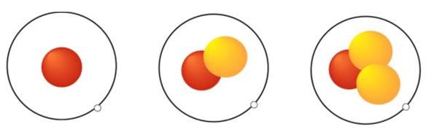

|  |  |  |
| --- | --- | --- |
| Водород самый легкий из всех элементов, и его ядро состоит только из одного протона.  H-1 | Дейтерий (тяжелый водород), ядро дейтерия состоит из одного протона и одного нейтрона. Этот изотоп водорода приблизительно вдвое тяжелее атома водорода.  H-2 | Тритий сверхтяжелый радиоактивный изотоп водорода, ядро которого состоит из одного протона и двух нейтронов. Этот изотоп водорода приблизительно втрое тяжелее атома водорода.  H-3 |

*Рисунок 1.5 Виды атомов водорода.* Наиболее распространенный из этих трех нуклидов – водород Н-1. Обозначение изотопов водорода - "**H**".

Сумма числа протонов и нейтронов называется массовым числом **А** (А=1 для водорода H-1, А=2 для дейтерия H-2, А=3 для трития H-3).

Другие примеры нуклидов и изотопов показаны в таблице ниже.

|  |  |  |
| --- | --- | --- |
| Изотопы водорода | Водород-1 (H-l)  Водород -2 (H-2)  Водород -3 (H-3)  Кобальт-60 (Co-60)  Кислород-19 (О-19)  Йод-131 (J-131)  Ксенон-133 (Xe-133)  Азот-16 (N-16)  Железо-59 (Fe-59) | Нуклиды |
|  |

## Молекула

Вся материя состоит из атомов. Атомы различных элементов могут объединяться и образовывать молекулу. Свойства этой молекулы могут весьма отличаться от свойств отдельных атомов. На рисунке 1.6 атом кислорода окружен двумя атомами водорода. Комбинация одного атома кислорода и двух атомов водорода образует молекулу воды. Химическое обозначение воды - H2O.

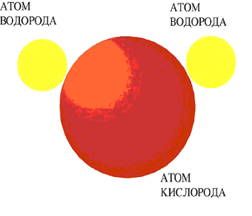

*Рисунок 1.6 Молекула воды состоит из одного атома кислорода и двух атомов водорода.*

Молекула воды - очень простая молекула, состоящая только из трех атомов. Имеются, однако, намного более сложные молекулы, которые могут состоять из сотен тысяч атомов, например молекула ДНК в ядре клетки. Мы рассмотрим эту молекулу в главе 2. " Биологическое действие излучения".

## Ионы и Ионизация

Мы упомянули, что атом электрически нейтрален. Но, если атом испускает или поглощает один или большее количество электронов, тогда он перестает быть электрически нейтральным. Он превращается в положительно или отрицательно заряженный ион.

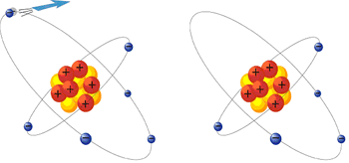

*Рисунок 1.7 Пример ионизации атома.*

На левом рисунке 1.7 представлен нейтральный атом. Он содержит шесть протонов и поэтому окружен шестью электронами.

При потере электрона (стрела указывает, что электрон удаляется) атом превращается в положительно заряженный ион. Он теперь имеет шесть протонов, но вокруг ядра только пять электронов. Атом приобретает вид, проиллюстрованный в правой части рисунка.

Отрыв электрона от атома (ионизация атома) требует затраты определенной энергии - энергии ионизации. Сам процесс называется ионизацией. Энергия ионизации зависит от строения атома и поэтому различна для разных веществ.

Ионизация - образование положительных и отрицательных ионов и свободных электронов из электрически нейтральных атомов и молекул.

Ионизация происходит при поглощении электромагнитного излучения (фотоионизация), при нагревании газа (термическая ионизация), при воздействии электрического поля, при столкновении частиц с электронами и возбужденными частицами (ударная ионизация), при воздействии излучения радиоактивных источников (ионизирующее излучение) и др.

После ионизации атом с большей готовностью реагирует с другими веществами.

Материя может быть ионизированна, когда она подвергнута воздействию излучения от радиоактивных источников, так называемого ионизирующего излучения. Это излучение может удалять электроны из атомов в веществе и формировать свободные электроны и положительные ионы.

## Радиоактивность

В природе встречаются как стабильные, так и не стабильные изотопы. Ядра некоторых нуклидов нестабильны, в них число нейтронов превосходит число протонов. Ядра таких нестабильных изотопов обладают способностью самопроизвольно превращаться в другие ядра или переходить из возбужденного состояния в основное. Этот процесс называется радиоактивным распадом. Он может сопровождаться испусканием альфа-частиц, бета-частиц, нейтронов или излучением гамма-квантов. Нуклиды (изотопы), способные к радиоактивному распаду, называется радионуклидами (радиоизотопами).

Явление радиоактивного распада – самопроизвольное (спонтанное) превращение атомных ядер некоторых элементов (например, урана, тория, радия и др.) в ядра атомов других элементов с испусканием α (альфа) –, или β (бета) – частиц, сопровождающееся γ (гамма) – излучением **называется радиоактивностью**.

* α – частицы представляют собой ядра атома гелия,
* β – частицы – электроны или позитроны (антиэлектроны),
* γ – лучи – это коротковолновое электромагнитное излучение, обладающее в бóльшей степени корпускулярными, чем волновыми свойствами.

Радиоактивные изотопы характеризуются величиной активности, видом излучения, энергией излучаемых частиц и периодом полураспада.

### Активность

Радиоактивное вещество характеризуется, среди других свойств, своей активностью, то есть количеством распадов в единицу времени, или числом ядер, которые распадаются в секунду.

Значение величины радиоактивности, выраженной в Беккерелях, может быть очень большим, так как даже в маленьком количестве вещества имеется огромное количество атомов. Страшно прозвучит сообщение, что в центре Вильнюса увеличилась радиоактивность до 20 миллионов Беккерель. Но так ли это страшно? Все, что требуется для такого "увеличения активности" - это 5000 зрителей, выходящих со стадиона. Поскольку каждое человеческое тело содержит приблизительно 4000 Беккерель естественного (природного) радиоактивного вещества калий-40.

Единица активности радиоактивного вещества - Беккерель (Бк, Bq).

1 Беккерель = 1 распад в секунду.

### Период Полураспада

Период полураспада - мера скорости распада вещества - время, которое требуется для того, чтобы радиоактивность вещества уменьшилась наполовину, или, время, которое требуется для того, чтобы распалась половина ядер.

После одного периода полураспада активность будет уменьшена в два раза от первоначальной, после двух периодов полураспада - в 4 раза и такдалее**.**

Период полураспада

Т 1/2

Т 1/2

лет

**30**

**Cs-137**

дней

**8**

**I-131**

лет

**28**

**Sr-90**

года

**5.3**

**Co-60**

**Пример периода**

**полураспада**

*Рисунок 1.8 Период полураспада разных элементов*

Периоды полураспада различных радиоактивных изотопов имеют значение от долей секунды до милионов лет.

Следует также отметить, что скорость радиоактивного распада для каждого радионуклида - строго определенной величина, и никакие температурные воздействия, давление или катализаторы не в силах ее изменить. Чем короче период полураспада, тем быстрее идет распад. В зависимости от скорости распада радионуклиды делятся (в достаточной мере условно) на:

* **короткоживущие**, период полураспада которых исчисляется секундами, минутами, часами, днями, неделями;
* **среднеживущие** (месяцы, годы);
* **долгоживущие**, чьи периоды полураспада составляют от десятков до миллиардов лет.

Самый короткоживущий из известных нуклидов – 5Li: время его жизни составляет 4,4·10–22 с. За это время даже свет пройдет всего 10–11 см, т.е. расстояние, лишь в несколько десятков раз превышающее диаметр ядра и значительно меньшее размера любого атома. Самый долгоживущий – 128Te (содержится в природном теллуре в количестве 31,7%) с периодом полураспада восемь септиллионов (8·1024) лет – его даже трудно назвать радиоактивным; для сравнения – нашей Вселенной по оценкам «всего» 1010 лет.

## Ионизирующее излучение

Всякое излучение сопровождается выделением энергии. Например, если ткань тела подвергнута облучению, то часть энергии будет передана атомам, которые составляют эту ткань.

Излучение, несущее достаточное количество энергии, способно к удалению (вырыванию) электронов из атомов. Этот процесс называется ионизацией, а само излучение – ионизирующим излучением. Излучение должно обладать достаточной энергией для ионизации, тогда его можно характеризовать как ионизирующее.

ИОНИЗИРУЮЩЕЕ ИЗЛУЧЕНИЕ – это излучение, взаимодействие которого со средой приводит к ионизации ее атомов и молекул.

Нестабильные нуклиды стремятся перейти в устойчивое состояние. Они могут выделять свою избыточную энергию в процессе распада. Распад означает, что радиоактивный нуклид испускает ионизирующее излучение в форме частиц или электромагнитных волн (гамма-квантов).

В быту ионизирующее излучение ошибочно называется радиоактивным излучением. Правильное выражение - ионизирующее излучение.

В этом курсе мы рассмотрим процессы альфа-, бета- и гамма-излучения. Все они происходят из атомного ядра.

### Альфа-излучение

На рисунке 1.9 нестабильное ядро находится в процессе излучения своей избыточной энергии в форме испускания частицы, которая является ядром гелия, то есть она состоит из двух протонов и двух нейтронов. Эта частица называется, альфа - частица и ее символом является -греческий символ **α**

**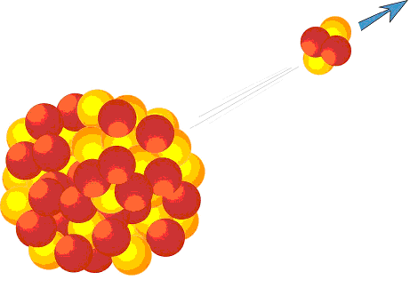***Рисунок1.9 Альфа-излучение.*

**Альфа-излучение** - положительно заряженные ядра гелия, обладающие высокой энергией.

### Ионизация

На рисунке 1.10 альфа-частица проходит близко от атома.

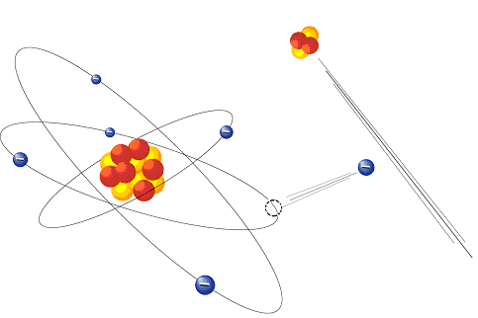

*Рисунок 1.10 Ионизация вещества альфа-частицами.*

Когда альфа-частица проходит в непосредственной близости от электрона, она притягивает его и может вырвать с нормальной орбиты. Атом теряет электрон и таким образом преобразовывается в ион. Так альфа-частицы обычно ионизируют вещество.

Ионизация атома требует приблизительно 30-35 эВ - электрон-вольт (eV) энергии. Таким образом, альфа-частица, обладающая 5 000 000 эВ энергии в начале ее движения может стать источником создания более чем 100 000 ионов прежде, чем она приходит в состояние покоя.

Масса альфа-частиц в 7 000 раз больше массы электрона. Поэтому, большая масса альфа-частиц определяет прямолинейность их прохождения через электронные оболочки атомов при ионизации вещества.

Альфа-частица теряет маленькую часть своей первоначальной энергии на каждом электроне, который она отрывает из атомов материи, проходя через нее. Кинетическая энергия альфа-частицы и ее скорость при этом непрерывно уменьшается. Когда вся кинетическая энергия потрачена, частица приходит в состояние покоя. Только в этот момент она захватит два электрона и, преобразовавшись в атом гелия, теряет свою способность ионизировать материю.

### Бета-излучение

На рисунке 1.11 показан пример излучения бета - частицы, которая обозначается β. Бета-излучением является процесс испускания электронов непосредственно из ядра атома.

Электрон в ядре создается при распаде нейтрона в протон и электрон. Протон остается в ядре, в то время как электрон испускается как бета-излучение.

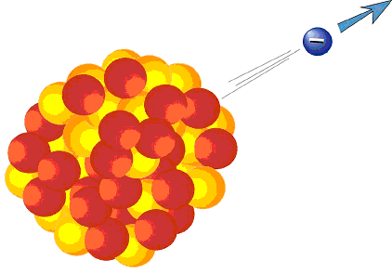

*Рисунок 1.11 Бета-излучение.*

### Ионизация

На рисунке 1.12 показан возможный ход событий, когда прилетевший электрон (β частица) выбивает один из орбитальных электронов стабильного химического элемента. Эти два электрона имеют одинаковый электрический заряд и массу. Поэтому, встретившись, они оттолкнутся друг от друга, изменив свои первоначальные направления движения.

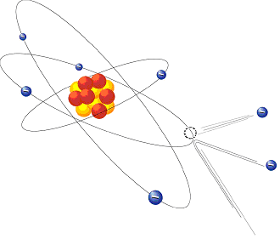

*Рисунок 1.12 Ионизация вещества бета-частицей.*

Когда атом теряет электрон, то он превращается в положительно заряженный ион.

**Бета-излучение** - поток бета-частиц (электронов или позитронов), обдладающий большей проникающей способностью, чем у альфа-частиц, но меньшей, чем у гамма-излучения.

### Гамма-излучение

Символом гамма-излучения является - **γ**.

Гамма-излучение не состоит из частиц, как альфа- и бета-излучения. Оно также как свет Солнца представляет собой электромагнитную волну.

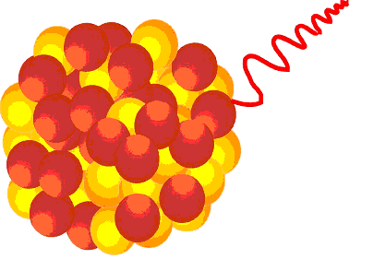

*Рисунок 1.13 Испускание атомом гамма-излучения.*

Как правило, гамма-излучение сопутствует излучению какого-либо другого вида излучения, так как в природе практически не встречаются вещества, излучающие только гамма-кванты. Гамма-излучение отличается от рентгеновского излучения природой происхождения, длиной электромагнитной волны и частотой.

### Ионизация

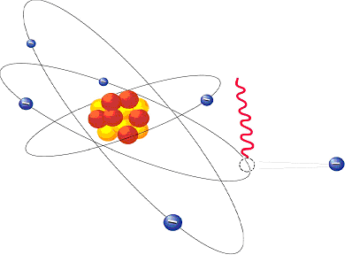Гамма-излучение, проходящее через вещество имеет возможность ионизировать это вещество, передавая свою энергию электронам атомов, составляющих его. Излучение постепенно уменьшается.

*Рисунок 1.14 Ионизация вещества*

*гамма-излучением.*

Поскольку гамма-излучение не имеет никакого электрического заряда, его способность ионизировать вещество намного меньше, чем у альфа- и бета-излучения. Воздействие гамма-излучения на вещество, приводящее к отрыву электрона от электронной оболочки атома, изображено на рисунке 1.14.

**Гамма-излучение** (гамма-кванты) – коротковолновое электромагнитное излучение с длиной волны меньше 2×10–10 м. Из-за малой длины волны волновые свойства гамма-излучения проявляются слабо, и на первый план выступают корпускулярные свойства, в связи с чем его представляют в виде потока гамма-квантов (фотонов). Являясь одним из трех основных видов радиоактивных излучений, гамма-излучение сопровождает распад радиоактивных ядер. Из всех видов радиоактивных излучений гамма-излучение обладает самой большой проникающей способностью. Гамма-излучение возникает не только при радиоактивных распадах ядер, но и при аннигиляции частиц и античастиц, в ядерных реакциях, при торможении быстрых заряженных частиц в веществе (тормозное излучение), при распаде мезонов и входит в состав космического излучения.

## Проникающая способность и защита

Расстояние, на которое ионизирующее излучение может проникать в вещество, называется его проникающей способностью. Оно зависит от энергии излучения и свойств вещества, через которое излучение проникает.

### Альфа - излучение

Из-за относительно большого размера и электрического заряда, альфа-частицы вступают во взаимодействие со всеми встреченными на пути атомами и, теряя энергию, легко тормозятся при контакте с веществом. В воздухе их пробег равен нескольким сантиметрам. Толстый лист бумаги остановит частицу полностью.

В живой человеческой ткани пробег частицы - меньше чем 0,7 мм. Альфа-излучение, воздействующее на незащищенную часть тела, не может проникнуть даже через наружный слой кожи, образованный отмершими клетками, и не причиняет вреда организму.

Поэтому альфа-излучение опасно только тогда, когда альфа-частицы попадают внутрь организма (с воздухом, питьевой водой и пищевыми продуктами) и напрямую воздействуют на клетки органов, вызывая их повреждения.

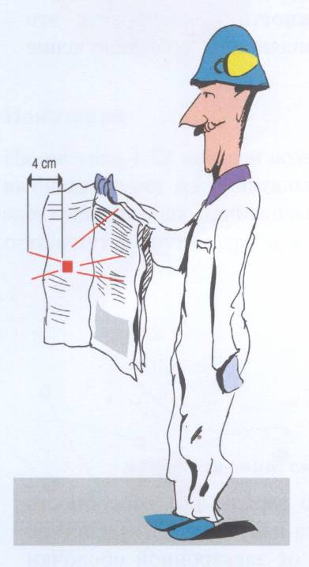

*Рисунок 1.15 Проникающая способность альфа - излучения несколько сантиметров.*

### Бета - излучение

Проникающая способность бета-частицы значительно больше чем альфа-частицы, потому что электрический заряд бета-частицы - вдвое меньше заряда альфа-частицы. Кроме того, масса бета-частицы - приблизительно в 7000 раз меньше массы альфа-частицы.

Из-за ее маленькой массы и маленького заряда ионизация, вызванная бета-частицей меньше, и, как следствие, энергия бета-частицы расходуется на более значительном расстоянии.

Проникающая способность бета-частицы в воздухе изменяется от 0,1 до 20 метров в зависимости от начальной энергии частицы.

В большинстве случаев защитные очки и средства индивидуальной защиты (СИЗ – костюм, ботинки, перчатки, головной убор) обеспечивают достаточную защиту от внешнего облучения организма бета-частицами. Большой риск облучения бета-частицами связан с попаданием их вовнутрь организма при приеме пищи вследствии нарушения гигиенических правил.

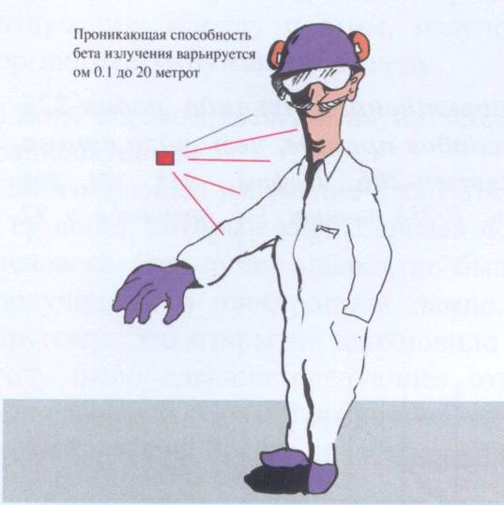

**в**

*Рисунок 1.16 Пробег бета-частиц изменяется в зависимости от их начальной энергии*

### Гамма-излучение

Защититься от воздействие гамма-излучения сложнее, чем от воздействия альфа- и бета-частиц. Проникающая способность его очень высока, и гамма-излучение способно насквозь пронизывать живую человеческую ткань.

Нельзя однозначно заявлять, что некоторая толщина некоторого вещества полностью остановит действие гамма-излучения. Часть излучения будет остановлена, а часть его - нет. Однако, чем более толстый слой защиты и чем больше удельный вес и атомный номер вещества, которое используется в качестве защиты, тем более она эффективна.

Толщина материала, требуемого, чтобы уменьшить излучение в два раза - называется слой половиного ослабления. Толщина его, естественно, изменяется в зависимости от применяемого материала защиты и энергии излучения.

Уменьшить мощность гамма-излучения на 50 % может 1 см свинца, 5 см бетона, или 10 см воды. Этот пример применим к излучению от кобальта-60, который является преобладающим источником гамма-излучения на атомных электростанциях.

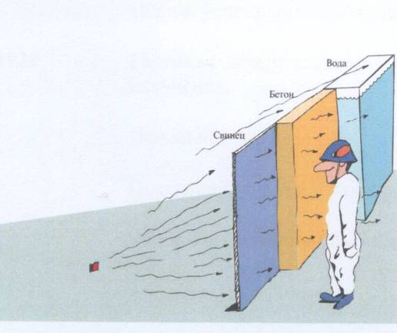

*Рисунок 1.17 Гамма-излучение имеет значительную проникающую способность.*

## Цепи Распадов

Иногда новое вещество, образовавшееся в процессе распада также радиоактивно. Это вещество распадается и образуются еще другие радиоактивные вещества. Таким образом, могут возникать длинные цепи распадов.

Цепь распадов - распад вещества, которое непосредственно не преобразуется в стабильный конечный продукт, а проходит через несколько стадий преобразования прежде, чем станет стабильным химическим элементом.

На рисунке 1.18 показы пример цепи распада.

*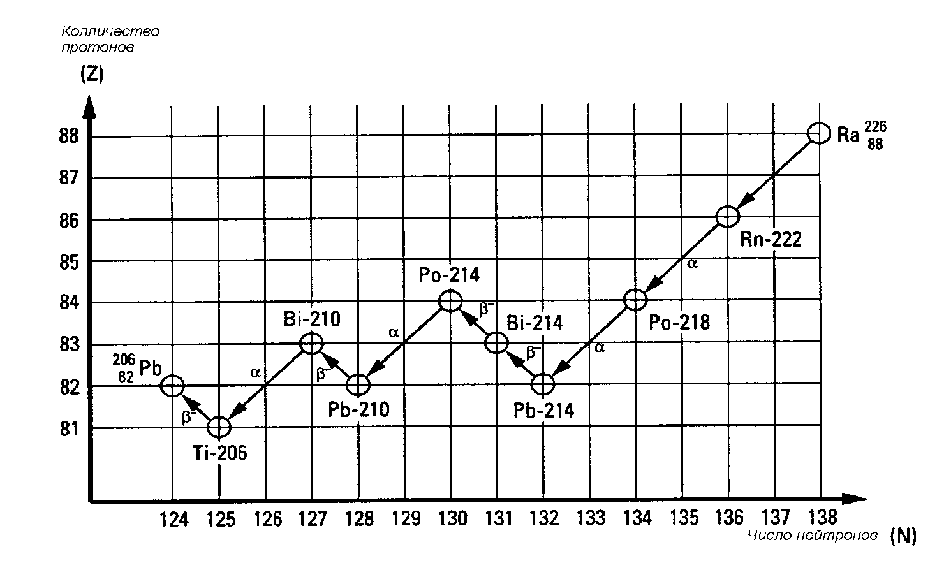****Первым продуктом цепи распада естественно радиоактивного нуклида радия-226 является радон-222. Пройдет большое колличество распадов прежде, чем ядро атома радия-226 перейдет в устойчивое состояние - в свинец-206. Цифры 238, 234, 206 соответствуют сумме протонов и нейтронов. Таким образом, U-238 значит 146 протонов и 92 нейтрона.***

*Рисунок 1.18 Цепь распадов*

# Биологическое Действие Ионизирующего Излучения

### История

На ранней стадии существования вещества, оно было в значительной степени радиоактивным. Однако, по истечении времени, большинство ядер природных радиоактивных веществ подверглись радиоактивному распаду и стали устойчивыми. Но некоторые вещества все еще радиоактивны и являются источниками ионизирующего излучения. Наряду с этим, излучения Космоса и Солнца постоянно воздействуют на организм и окружающую среду.

Таким образом, вся жизнь на земле развивается в среде, которая является естественно-радиоактивной.

Ионизирующее излучение было открыто в 1895 году Вильгельмом Конрадом Рентгеном в Германии, который зафиксировал неизвестные ранее лучи, которые проникали сквозь тело человека. Эти лучи, однако, не были связаны с естественной радиоактивностью. Рентген получил их в электронной лампе, разгоняя поток электронов от одного электрода к другому. Это открытие вдохновило других ученых искать "таинственные" лучи, и в 1896 году было сделано следующее открытие: французский физик Анри Беккерель изучал минеральный образец урана и обнаружил, что он испускал лучи того же самого типа, что и лучи Рентгена. Беккерель обнаружил явление естественной радиоактивности.

Теперь поиск химических элементов, испускающих радиацию, стал более целенаправленным. В 1898 польско-французская пара Мария и Пьер Кюри выделили два радиоактивных вещества: полоний и радий. Радий, который является сильно радиоактивным, скоро, оказался полезным в медицине. Терапевтическое облучение теперь довольно привычно. А тогда об опасности вредного воздействия излучения на организм не было известно. Многие из пионеров в области медицины и научных исследований были облучены, и в течение первых десятилетий этого столетия некоторые из них погибли от лучевой болезни.

В 1928 году на Международном Конгрессе по радиологии в Стокгольме была основана международная организация - сегодня известная, как Международная Комиссия по Радиационной Защите (МКРЗ). МКРЗ собирает информацию о воздействии радиации на здоровье и выпускает рекомендации по радиационной защите.

### Некоторые Знаменательные Даты:

|  |  |
| --- | --- |
| 1895 | Вильгельм фон Рентген открывает Рентгеновское излучение. |
| 1896 | Беккерель открывает естественную радиоактивность урана. |
| 1898 | Мария и Пьер Кюри выделяют радий. |
| 1899 | Первая успешная попытка лечение рака в Швеции. |
| 1900-1922 | Радиация может вызывать рак. 100 ученых умерли от ионизирующего излучения. |
| 1928 | Основание МКРЗ |
| 1942 | Построен первый ядерный реактор. |
| 1945 | Сброшены атомные бомбы на Хиросиму и Нагасаки. |
| 1979 | Авария в Harrisburg. |
| 1986 | Авария в Чернобыле. |

### Способы Воздействия Излучения на Вещество Взаимодействие ионизирующего излучения с веществом

Человек и камень поглощая энергию солнечного излучения - нагреваются. Поглощенная энергия измеряется в Джоулях на килограмм (Дж/кг, J/kg).

Человек при этом получает загар, поскольку, воздействие солнечного излучения на биологическую ткань приводит к данному биологическому эффекту.

Таким же образом, ионизирующее излучение воздействует на живую и неживую материю.

Человек на рисунке 2.2 поглощает энергию и находится под биологическим воздействием ионизирующего излучения. Чтобы понять, как ионизирующее излучение воздействует на нашу биологическую ткань, мы должны исследовать процесс на уровне компонентов, составляющих ткань, то есть на уровне клетки.

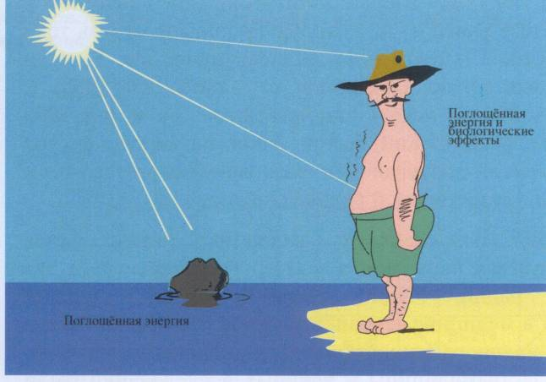

*Рисунок 2.1 Излучение и поглощенная энергия*

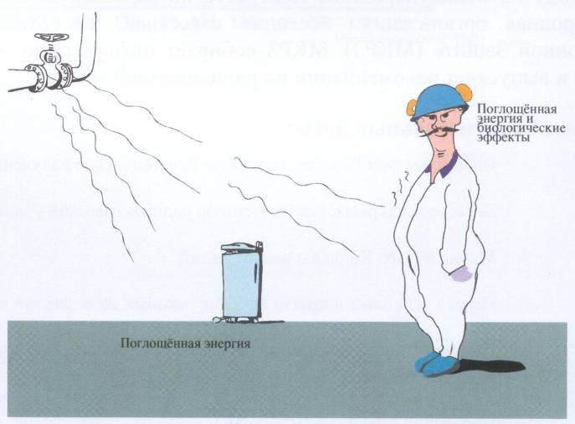

*Рисунок 2.2 Поглощенная доза и эквивалент дозы.*

## Клетка и Молекула ДНК

Наши тела состоят приблизительно из 1014 клеток. Клетка - самая маленькая частица, которая обладает способностью к выживанию и размножению. Клетка подобна хорошо действующей химической фабрике. Она поглощает питательные вещества и кислород из крови и преобразовывает их в энергию. "Компьютером", который управляет всеми программами, по которым работают наши клетки, является генетический материал, содержащийся в ядрах каждой клетки. Генетический материал содержит не только информацию о задачах клетки, но также и полный "сборочный чертеж" всего человеческого тела, включая все его индивидуальные характеристики.

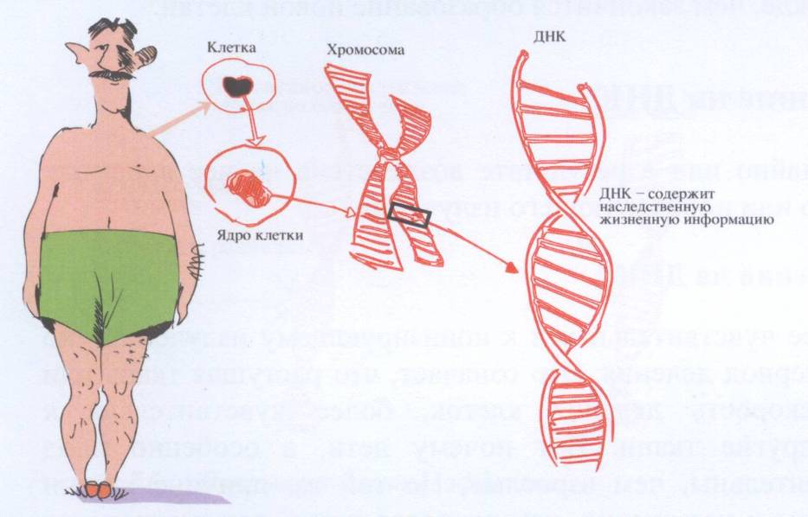

*Рисунок 2.3 Основные части клетки.*

Генетический материал состоит из 46 хромосом, размещаемых в 23 парах. Внутри хромосом находится молекула ДНК, которая является макромолекулой. Молекула ДНК состоит из двух цепочек в форме двойной спирали, растянув которые, получится нить длиной 1,5 метра.

Четыре базы, названные A, C, G и T, связывают обе спирали вместе очень оригинальным способом. "A" в одной спирали всегда соединяется с "T" в другой спирали, и "C" всегда соединяется с "G". В случае, если одна спираль повреждена, другая служит моделью для востановления.

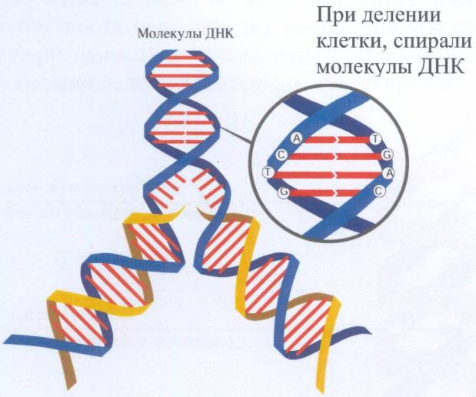

*Рисунок 2.4 Строение молекулы ДНК.*

### Деление Клетки

Клетки могут разрушиться или быть повреждены вследствие каких-либо причин. Чтобы позволить ткани тела и органам поддерживать свои функции, клетка делится с образованием двух нормальных здоровых дочерних клеток, идентичных материнской клетке, которые заменяют поврежденную клетку.

Когда клетка делится, обе цепочки каждой молекулы ДНК разделяются, каждая затем становятся частью новой спирали ДНК и в результате - мы имеем две новые клетки.

Полный процесс деления занимает от двух минут до двух часов - это очень чувствительный период в жизни клетки. Повреждение ДНК в течение этого процесса может привести к различным последствиям. Однако, способность клетки к востановлению исправит большинство дефектов прежде, чем закончится образование новой клетки.

## Факторы, Воздействующие на ДНК

Повреждение ДНК происходит случайно или в результате воздействия на нее ядовитых веществ, вирусов, ультрафиолетового или ионизирующего излучения.

### Воздействие на ДНК Ионизирующим Излучением

Некоторые клетки являются наиболее чувствительными к ионизирующему излучению, но все они особенно чувствительны в период деления. Это означает, что растущая ткань или ткань, которая имеет высокую скорость деления клеток, более чувствительна к ионизирующему излучению, чем другие ткани. Вот почему дети, а особенно плод беременной женщины более чувствительны, чем взрослые. По той же причине клетки раковой опухоли более чувствительны к излучению, чем здоровая ткань, так как раковая опухоль растет очень быстро за счет частого деления раковых клеток. Это особенность опухоли используется для лечения рака при помощи облучения раковых клеток.

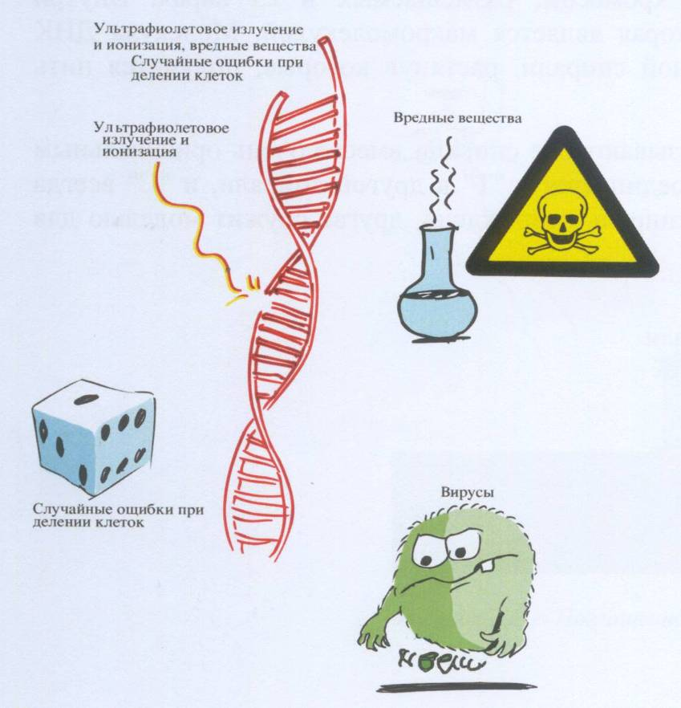

*Рисунок 2.5 Факторы, воздействующие на ДНК*

### Прямые и Косвенные Эффекты

Ионизирующее излучение может воздействовать на ДНК непосредственно или косвенно.

*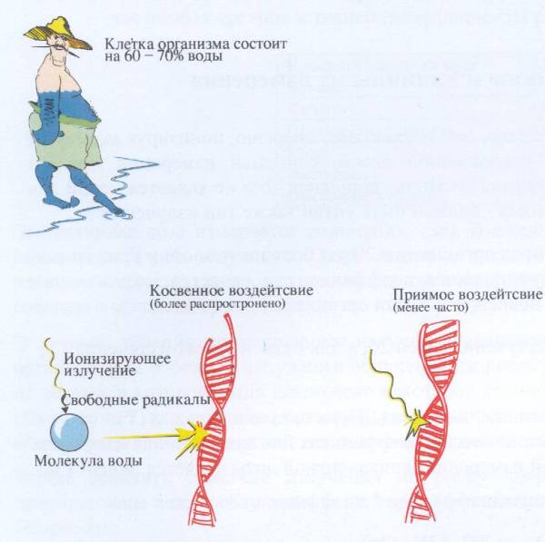Рисунок 2.6 Прямые и косвенные эффекты.*

Прямое воздействие имеет менее важное значение, поскольку оно менее вероятно. Чтобы вызывать прямой эффект, ионизирующее излучение должно разрушить молекулу ДНК.

Наши клетки состоят на 65-75 % из воды. Поэтому, наиболее вероятная молекула, которая подвергается воздействию ионизирующего излучения - молекула воды. Излучение ионизирует молекулы воды, образуя при этом несколько химически активных веществ. Эти вещества, которые называются свободными радикалами, могут воздействовать на молекулу ДНК.

### Типы Повреждения ДНК

Что касается бета- и гамма-излучения, которые вызывают низкую плотность ионизации, вероятность повреждения обеих цепочек спирали ДНК относительно маленькая. Обычно ущерб наносится только одной цепочке или одной базе, и это повреждение может быть восстановлено относительно эффективными функциями восстановления организма.

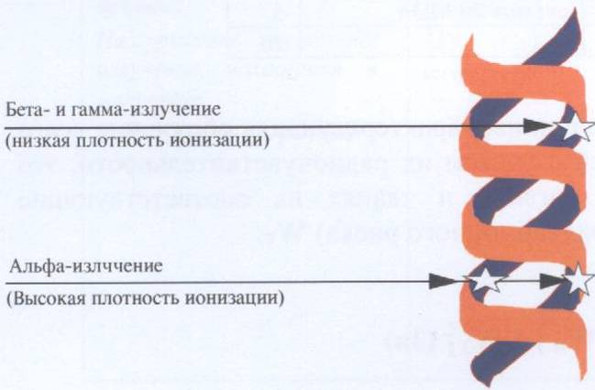

*Рисунок 2.7 Различия между повреждением ДНК*

*в зависимости от степени ионизации.*

Альфа-излучение вызывает высокую плотность ионизации. При этом возникает большая вероятность разрушения обеих цепочек ДНК. Поскольку генетическая модель клетки таким образом разрушается, вероятна ошибка в процессе ремонта клетки, что может даже привести к смерти клетки.

## Дозиметрические величины и Единицы их измерения

Когда излучение проходит сквозь материю, оно отдает свою энергию, ионизируя молекулы вещества. Эта энергия называется поглощенной дозой, единицей измерения которой является Грей (Gy, Гр). 1 Грей = 1 Джоуль / кг. Но поглощенная доза не является мерой для оценки вызванного ущерба для организма - должен быть учтен также тип излучения.

Один Грей альфа-излучения наносит вред организму в 20 раз больше, чем один Грей гамма- или бета-излучения. Это различие учитывается коэффициентом качества, отражающим способность излучения данного вида повреждать ткани организма.

Коэффициентом качества для альфа-излучения равен 20, а для бета- и гамма-излучения - 1.

### Эквивалентная Доза

**Эквивалентная доза** (ДЭТR) – это поглощенная доза (ДПТ) в органе или ткани (Т), умноженная на соответствующий взвешивающий коэффициент для данного вида излучения (коэффициент качества) WR. Единицей измерения эквивалентной дозы является Зиверт (Зв).

Эквивалентная доза = Поглощенная доза * коэффициент качества

**ДЭТR** = **ДП**Т* **WR (Зв)**

При воздействии различных видов излучения с различными взвешивающими коэффициентами эквивалентная доза определяется как сумма эквивалентных доз для этих видов излучения.

**ДЭТ** = **ΣR (ДП**Т* **WR) (Зв)**

Взвешивающие коэффициенты

для отдельных видов излучения (коэффициенты качества) **WR**

|  |  |  |
| --- | --- | --- |
| **Фотоны любых энергий** |  | **1** |
| **Электроны и мюоны любых энергий** |  | **1** |
| **Нейтроны с энергией** | **менее 10 кЭв** | **5** |
| **от 10 кЭв до 100 кЭв** | **10** |
| **от 100 кЭв до 2 МЭв** | **20** |
| **от 2 МЭв до 20 МЭв** | **10** |
| **свыше 20 МЭв** | **5** |
| **Альфа-частицы** |  | **20** |

**Эквивалентная эффективная доза (ДЭФТ)** – величина, характеризующая облучение всего тела человека и отдельных его органов и тканей с учетом их радиочувствительности, это сумма произведений эквивалентной дозы в органах и тканях на соответствующие взвешивающие коэффициенты (коэффициенты радиационного риска) **WТ**.

**ДЭФТ** = **Σт [(ДПТ** * **WR )** * **WТ] (Зв)**

Взвешивающие коэффициенты

для разных органов и тканей (коэффициенты радиационного риска) **WТ**

|  |  |
| --- | --- |
| **Красный костный мозг** | **0,12** |
| **Легкие** | **0,12** |
| **Печень** | **0,05** |
| **Щитовидная железа** | **0,05** |
| **Кожа** | **0,05** |
| **Желудок** | **0,12** |
| **Организм в целом** | **1,0** |

Эффективная доза измеряется в зивертах, (Зв). В ежедневной практике эффективная доза называется дозой облучения. Один зиверт - очень большая доза облучения. Уровень излучения обычно составляет несколько тысячных частей зиверта, и поэтому мы обычно говорим о миллизивертах, (мЗв).

В лучевой терапии ионизирующее излучение направлено только на определенную часть органа, чтобы избежать ненужного облучения здоровой ткани. Повреждение ткани зависит от объема, в котором было поглощено некоторое количество лучистой энергии. Маленький объем может выдерживать большую дозу чем большой объем. Таким образом, имеется важное различие между дозой на орган и дозой на все тело.

Чтобы сравнить действие излучения по риску повреждения, доза облучения органа преобразована в дозу облучения всего тела - эффективный эквивалент дозы.

Например:

1. эквивалентная доза облучения легких составила 0,02 мЗв. Коэффициент радиационного риска для легких составляет 0,12. Какова эффективная эквивалентная доза облучения на все тело? Составляется пропорция: х – 1; 0,2 мЗв – 0,12. Отсюда: х=(1х0,2)/0,12. Т.о. эффективная эквивалентная доза на все тело составляет: 1,67 мЗв.
2. Доза на тело составила 1 мЗв, какова эквивалентная доза облучения легких, если весовой коэффициент для легких равен 0,12? Составляется пропорция: 1 мЗв – 1 (весовой коэффициент на все тело), х – 0,12; Тогда х= (1х0,12)/1. Т.о. экв.доза облучения легких составит: 0,12 мЗв.

|  |  |  |
| --- | --- | --- |
| ***Активность***  *Активность радиоактивного вещества (источника излучения) указывает, сколько ядер распадаются в единицу времени.*  *На рисунке источник излучения находится в задвижке.*  *1 Бк (Bq) = 1 распад / секунда* | ***Поглощенная доза***  *Поглощенная доза - вся энергия, которую орган (тело) или объект поглощает, когда оно подвергается излучению.*  *Поглощенная доза - не мера биологического воздействия излучения.*  *1Гр (Gy) = 1 джоуль / килограмм* | ***Доза облучения***  *Различные виды излучения вызывают различные биологические эффекты. Это означает, что равные количества поглощенных доз, например, альфа-излучения и гамма-излучения воздействуют на ваше тело по-разному.*  *Единица дозы облучения учитывает это различие, умножением поглощенной дозы на коэффициент качества излучения.*  *Доза облучения - единица измерения зиверт-Зв (sievert-Sv) – понятие, с которым Вы, наиболее вероятно, столкнетесь.* |

*Рисунок 2.8 Обзор основных единиц*

### Мощность Дозы

Мощность дозы - доза облучения в единицу времени. Она, обычно, представляется в миллизиверт в час – мЗв/ч (mSv/h).

**СКОРОСТЬ**

*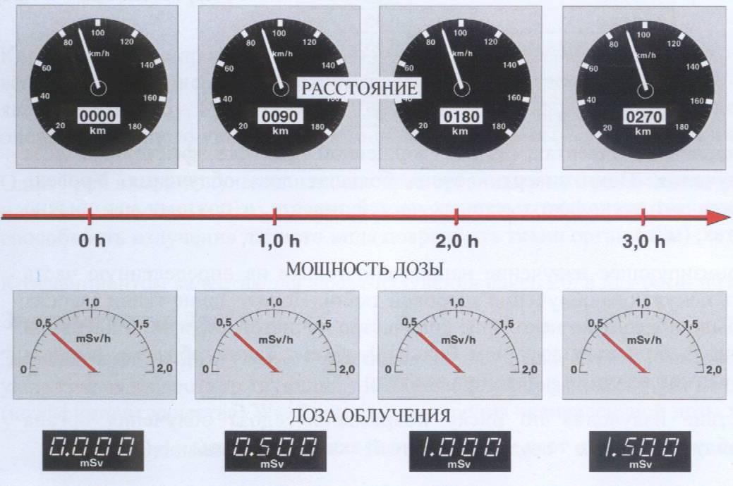Рисунок 2.9 Связь мощности дозы с дозой облучения.*

Доза облучения работника зависит от мощности дозы источника так же, как расстояние зависит от скорости. Это проиллюстрировано на рисунке 2.9

|  |  |  |
| --- | --- | --- |
| Измеряемая величина | Единица измерения | Название |
| Активность источника - число распадов в секунду | Распады в секунду | Беккерель (Bq, Бк) |
| Поглощенная доза - количество энергии, поглощенной единицой массы вещества | Джоуль на килограмм | Грей (Gy, Гр) |
| Доза облучения - поглощенная доза, умноженная на коэффициент качества для определенного типа излучения. Коэффициент качества зависит от способности ионизации вещества излучением | Джоуль на килограмм | Зиверт (Sv, Зв) |

## Внешнее и Внутреннее Облучение

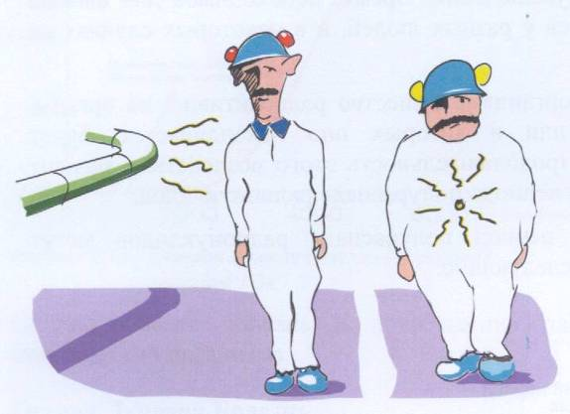Облучение от источников, находящихся вне тела человека, называется внешним облучением.

*Рисунок 2.10 Внешнее облучение исходит от источников излучения,*

*находящихся вне организма,*

*внутреннее облучение - из источников внутри организма.*

Внешнее облучениене делает Вас самих источником излучения. Вы подвержены облучению, пока находитесь в поле действия излучения. Излучение прекращает воздействовать на Ваш организм, как только Вы покидаете зону воздействия источника излучения.

Облучение от радиоактивных источников находящихся внутри тела - называется внутренним облучением.

Радиоактивные источники могут попасть в Ваш организм через нос, рот, раны. Радионуклиды распределятся по различным частям организма в зависимости от их химических свойств.

Например:

Йод -131 будет накапливаться в щитовидной железе, стронций - 90 в костях скелета, а цезий -137 в мышцах.

Величина дозы облучения, которую ткань поглощает от внутреннего излучения, зависит от свойств радиоактивного вещества и от его количества в организме.

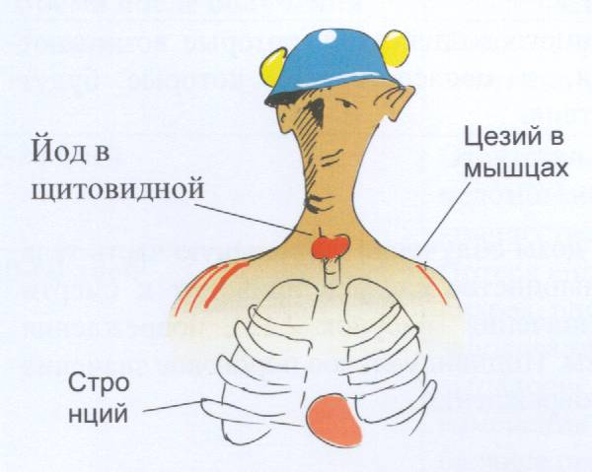

*Рисунок 2.11 Радиоактивные вещества накапливаются в различных частях тела*

### Биологический Период Полувыведения

Все вещества радиоактивны они или нет, выводятся из организма с определенной скоростью. Процесс выведения и здесь происходит по законам, подобным законам ядерного распада. Время, которое требуется для органа, чтобы вывести половину вещества - называется биологическим периодом полувыведения. Время, необходимое для вывода вещества из организма, несколько отличается у разных людей, и в некоторых случаях на него можно повлиять.

Если употребленное или попавшее внутрь организма вещество радиоактивно, на органы, которые участвуют в его переработке или в которых оно накапливается, будет воздействовать ионизирующее излучение. Продолжительность этого воздействия зависит от биологического периода полувыведения и периода полураспада радионуклидов.

Биологический периоды полувыведения и периоды полураспада радионуклидов могут существенно отличаться. Для цезия-137 они следующие:

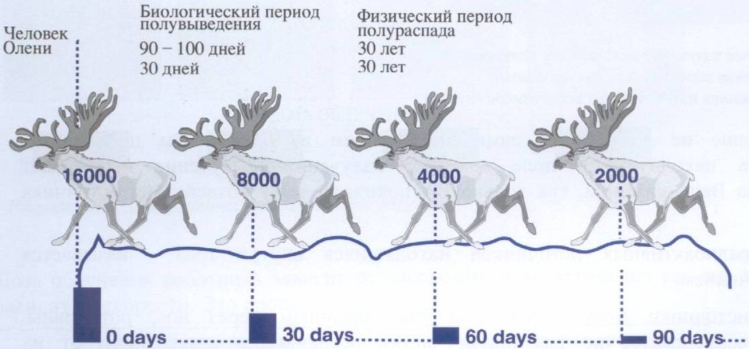

*Рисунок 2. 12 Северный олень питается лишайником, содержащим цезий-137. Рисунок иллюстрирует биологический период полувыведения и необходимое для этого время, начиная от 16 000 Бк (Bq)****.***

## Действие Радиации

Различие сделано между последствиями радиационного воздействия, которые возникают вскоре после облучения, - острые последствия, и последствиями, которые будут наблюдаться намного позже, - хронические последствия.

### Острые Последствия

Острые последствия являются следствием большой дозы облучения на большую часть тела за короткий по продолжительности срок и в большинстве случаев приводит к смерти клеток организма. При превышении порогового значения (рисунок 2.13), повреждения неизбежны, и они увеличиваются с увеличением дозы. Индивидуальное пороговое значение может быть разным и это может изменить степень повреждений.

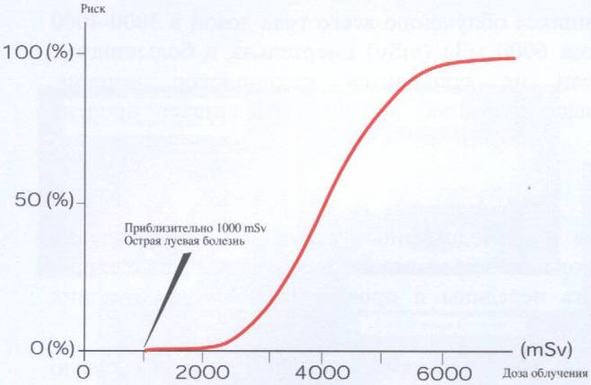

*Рисунок 2.13 Острая лучевая болезнь - пороговое значение 1 Зв.*

Острая лучевая болезнь и повреждение плода у беременных - примеры острых повреждений организма.

### Острая Лучевая Болезнь

Клетки, которые являются наиболее чувствительными к радиации, - клетки с высокой частотой деления. Поэтому в первую очередь ионизирующее излучение будет воздействовать на кроветворые органы (красный костный мозг), кишечные слизистые оболочки и луковицы волос.

Кратковременная доза облучения на все тело более чем 1000 мЗв (mSv) = 1 Зв (Sv) приведет к острой лучевой болезни. Множество клеток и, следовательно, большие части живой ткани будут повреждены или погибнут. Функции облученного органа будут нарушены.

Последствия интенсивного облучения организма иногда проявляются уже через час или два: человек начнет чувствовать слабость и откроется рвота. Эти признаки обычно уменьшаются после двух дней, и в течение двух - трех недель - самочувствие человека улучшается. Однако, за это время число белых кровяных клеток существенно уменьшится, уменьшится и сопротивление организма заразным болезням. Это может привести к воспалительным болезням с высокой температурой, диарее, кровотечениям и потере волос.

Если человек поправляется от острого облучения, то останется риск хронических последствий.

*Симптомы облучения и меры, которые необходимо принять, после облучения тела дозой в 3000-4000 мЗв (mSv):*

|  |  |  |
| --- | --- | --- |
| **Время после облучения** | **Симптомы** | **Меры** |
| **2-8** часов | Тошнота, рвота, потеря аппетита, усталость | Возможный отдых и лечение, чтобы смягчить симптомы |
| **2-20 дней** | Отсутствие ощутимого недомогания. Изменения в количестве кровяных телец | Физическая и умственная деятельность |
| **20-60 дней** | Потеря аппетита, усталость, диарея, риск заразных заболеваний, потеря веса, выпадение волос и изменения в солевом балансе организма | Переливания крови, защита против заразных болезней, питание организма дополнительными солями, антибиотиками |

Приблизительно 50% взрослых подвергнувшихся облучению всего тела дозой в 3000-4000 мЗв (mSv), умрет в течение 30 дней. Доза 6000 мЗв (mSv) смертельна в большинстве случаев. Эти цифры применимы, если не проводится медицинское лечение. Незамедлительное и направленное квалифицированное лечение увеличивает процент выживания.

### Генетические Нарушения

Различаются внутриутробные повреждения и наследственные нарушения. Повреждения или патологические изменения клеток плода не передаются следующему поколению. Нарушения в половых клетках могут быть переданы и проявляются в более поздних поколениях в виде изменений или повреждений.

Вред плоду наносится дозами намного ниже, чем те, которые вызывают острую лучевую болезнь взрослого организма. Это связано с быстрым ростом плода вследствии ускоренного деления клеток.

Наблюдаются нарушения в развитии зародышей, подвергнутых облучению в период от 8 до 15 недель. Генетические нарушения в течение других периодов беременности не наблюдаются.

Виды воздействия на клетку вследствии облучения:

* Без изменений - облучение не влияет на клетку;
* Гибель клетки;
* Восстановление;

- клетка восстанавливает молекулу ДНК;

- нарушения восстановления. Молекула ДНК получает ложную информацию, ведущую к мутации клетки. Мутации не обязательно отрицательные, но они могут также привести к генетическим нарушениям и раку.

*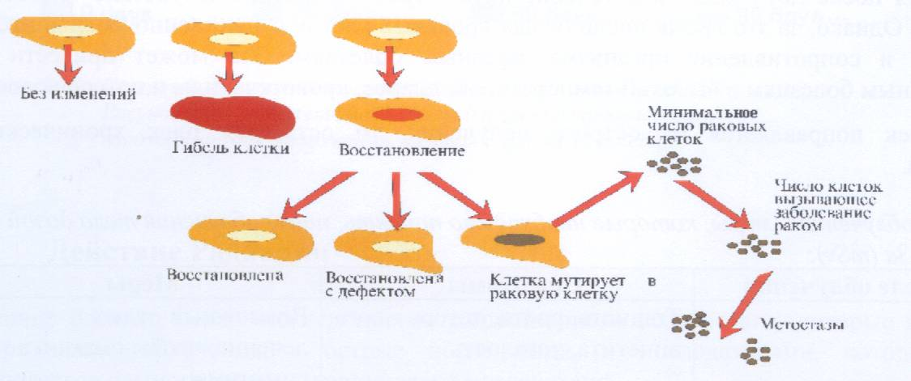Рисунок 2.14 Влияние ионизирующего излучения на клетку.*

### Хронические Последствия

Рак и наследственные болезни расцениваются как хронические последствия действия радиации.

Пороговое значение дозы облучения для хронических последствий отсутствует. Чем больше доза облучения, тем выше вероятность заболевания.

### Рак

Клетка, у которой генетический код был изменен, может развиться в раковую клетку. Рак - болезнь, вызванная бесконтрольным делением клеток. 20% всех смертных случаев в мире - от раковых болезней.

Признаки лейкемии, вызванной ионизирующим излучением, обнаруживаются через 3-7 лет после облучения. Другие виды раковых болезней развиваются более длительное время.

### Наследственные Последствия

ДНК в половых клетках, также могут быть повреждены ионизирующим излучением. Это повреждение может быть передано следующему поколению. Но для того, чтобы это случилось, дефект клеток должен быть унаследован от обоих родителей.

Необходимые условия передачи генетических изменений следующему поколению:

* Хромосома в половой клетке повреждена
* Повреждены одинаковые хромосомы в клетках отца и матери
* Эмбрион должен развиться. Шансы эмбриона, выжить уменьшаются, если клетки повреждены.

Эти условия объясняют, почему наследственные последствия вреда организму настолько трудно оценить. Вероятность каждого условия мала. Вероятность того, что все три условия выполняются одновременно - чрезвычайно мала.

## Оценка Рисков

### Хронические Заболевания

***Источники Информации***

Исследование влияния излучения нацелено на распознавание типов раковых заболеваний и наследственных болезней, которые могут быть вызваны и были вызваны ионизирующим излучением.

*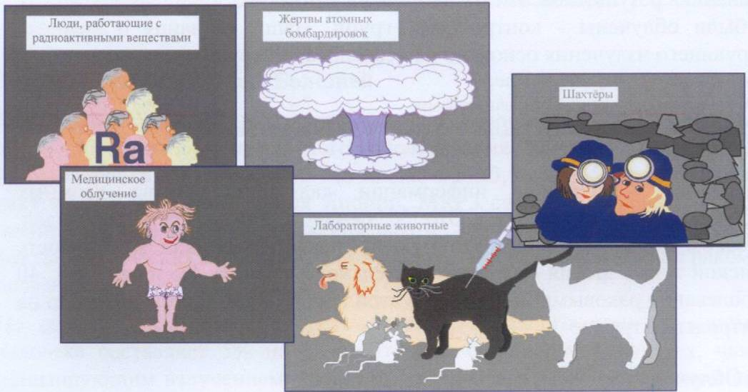Рисунок 2.15 Исследования основываются на наблюдениях.*

В большей степени, этот тип исследований основывается на использовании статистики по результатам наблюдения больших групп людей или животных, подвергнувшихся облучению, и сравниванию результатов этих наблюдений со статистикой для подобных групп, которые не были облучены - контрольных групп. Наши познания о вредных воздействиях ионизирующего излучения основано на исследовании групп пациентов:

* которые подверглись медицинскому облучению;
* людей, которые работают с радиоактивными веществами;
* шахтеров, облучавшихся полезными ископаемыми с высоким содержанием радона;
* лабораторных животных.

Наиболее исчерпывающимисточником информации являются жертвы атомных бомбардировок в Хиросиме и Нагасаки. Это - самая большая группа людей, подвергнувшаяся высоким дозам облучения, которую исследователи имели возможность наблюдать с медицинской точки зрения в течение длительного периода. По истечении 40 лет число случаев заболевания раковыми болезнями в этой группе было приблизительно на 1% больше, чем в контрольной группе.

### Связь Между Дозой Облучения и Риском Заболевания Раком

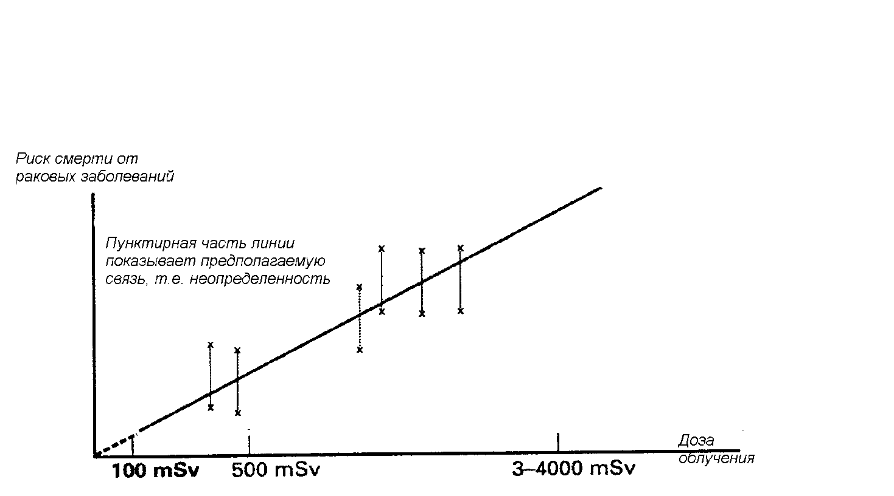Во всех исследованиях, в которых хроническое заболевание было доказано, дозы облучения были порядка 100 мЗв (mSv) и больше. Этот статистический материал показывает, что риск заболевания с увеличением дозы облучения составляют линейную зависимость.

*Рисунок 2.16 Оценки рисков хронических заболеваний основан на статистике.*

Что касается эффектов, вызванных незначительными дозами облучения, статистики не имеется. Проведены обширные исследования, но пока нет никаких определенных доказательств увеличения риска заболеваний раком вследствие незначительных доз. Несколько случаев заболеваний раком в большой группе исследуемых растворяются в большом количестве случаев заболевания раком по другим причинам.

Принимается, что отношение между риском заболевания раком и дозой облучения также линейно от 0 мЗв (mSv) к значению дозы, для которой риск заболевания был доказан.

***Существующая философия радиационной защиты подразумевает, что не бывает незначительных доз облучения, которые не вызывают риск заболевания раковыми болезнями.***

### Риск Смерти от Раковых Болезней

Фактор риска заболевания раком, вызванного ионизирующим излучением, был определен почти 50 годами непрерывного обследования здоровья тех, кто пережил атомные бомбардировки Японии в 1945. Но только в 1990, после 45 лет исследований смертности от рака в этой группе населения Японии, МКРЗ счел эти результаты достаточными, чтобы оценить фактор риска заболевания раком. Это показывает насколько трудно установить факты хронических последствий облучения, таких как заболевание раком и наследственных болезней.

По оценке МКРЗ, риск умереть от рака, вызваного ионизирующим излучением, для человека составляет 5% на 1 зиверт дозы облучения, а для тех, чья работа связана с ионизирующим излучением - 4 % на 1 зиверт дозы облучения. Более низкий фактор риска для второй группы - частично вследствие того, что тем людям, кто более чувствителен к ионизирующему излучению, например детям, не позволяют работать в этих условиях.

*Пример:*

Предел дозы для работников, работающих с источниками ионизирующего излучения, на протяжении всей жизни составляет - 1000 мЗв (mSv) = 1,0 Зв (Sv) (НРБ-99, ст.3.1.4). Это увеличивает риск смертности от рака и составляет вероятность до 1,0x4 = 4,0 %.

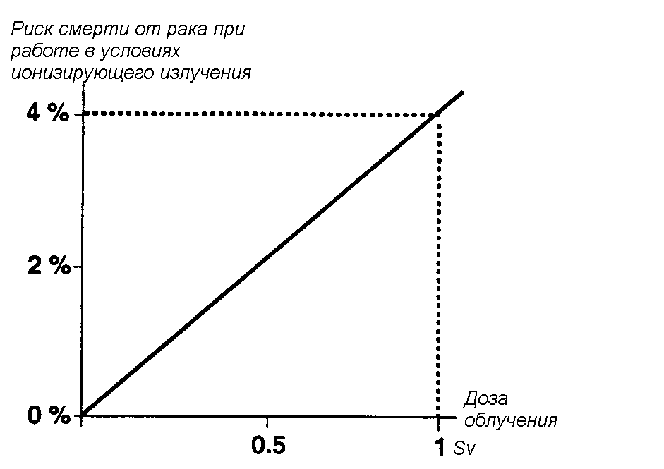

*Доза облучения*

*Рисунок2. 17 Риск смерти от рака для работающих в условиях ионизирующего излучения - 4% на 1 Зв ( Sv) дозы облучения.*

### Оценка Риска Наследственных Заболеваний

Обычно, около 10 % всех нормально рожденных детей страдает от некоторых наследственных заболеваний. Это создает трудности в определении связи причин заболеваний с облучением. Но, даже среди тех 78000 детей в Японии, чьи родители были подвергнуты действию радиации в результате атомной бомбардировки, увеличение числа наследственных заболеваний не наблюдается до настоящего времени, несмотря на то, что изменения хромосом регистрируются в анализах крови. Риск наследственных заболеваний, вызванных облучением, для всех поколений составляет около 2% на 1 зиверт дозы облучения, то есть в пять раз меньше, чем риск заболевания раковыми болезнями.

### Коллективная Доза

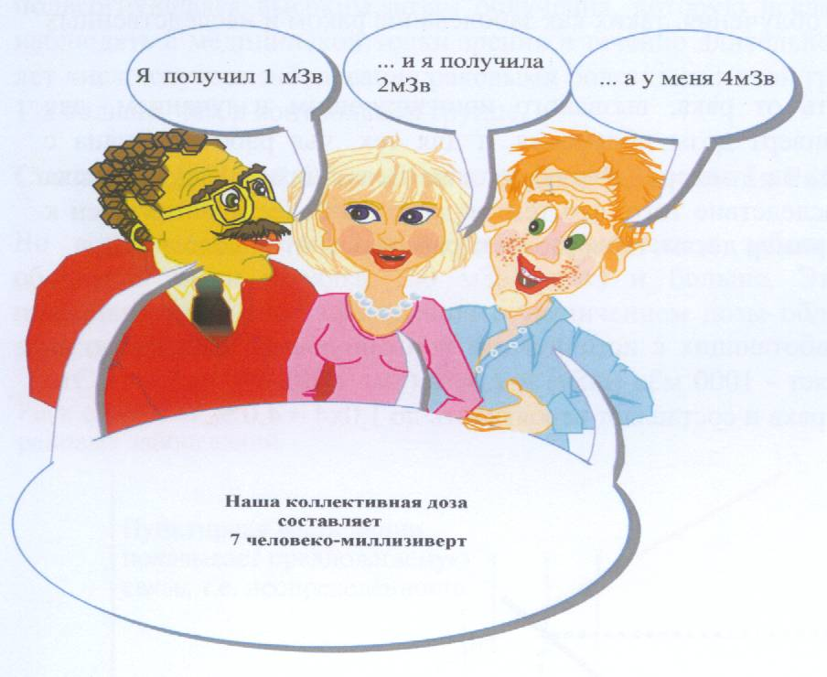

*Рисунок 2.18 Коллективная доза*

***Коллективная доза - сумма индивидуальных доз облучения в пределах определенной группы лиц. Единица для коллективной дозы - человеко-зиверт (чел.Зв).***

Коллективный риск, или риск для группы лиц, будет одинаковым, хотя риск для каждого человека значительно отличается. Определенная коллективная доза всегда влечет за собой тот же самый риск независимо от того, как распределены дозы внутри этой группы лиц.

Коллективная доза - это теоретический инструмент, используемый в Радиационной защите, чтобы вычислить вероятный риск заболевания раковыми болезнями большой группы людей вследствие воздействия радиации. Таким образом, службу радиационной защиты интересуют не только дозы отдельных людей, но также суммы доз большой группы людей, например: персонала атомной электростанции, или населения проживающего вблизи АЭС.

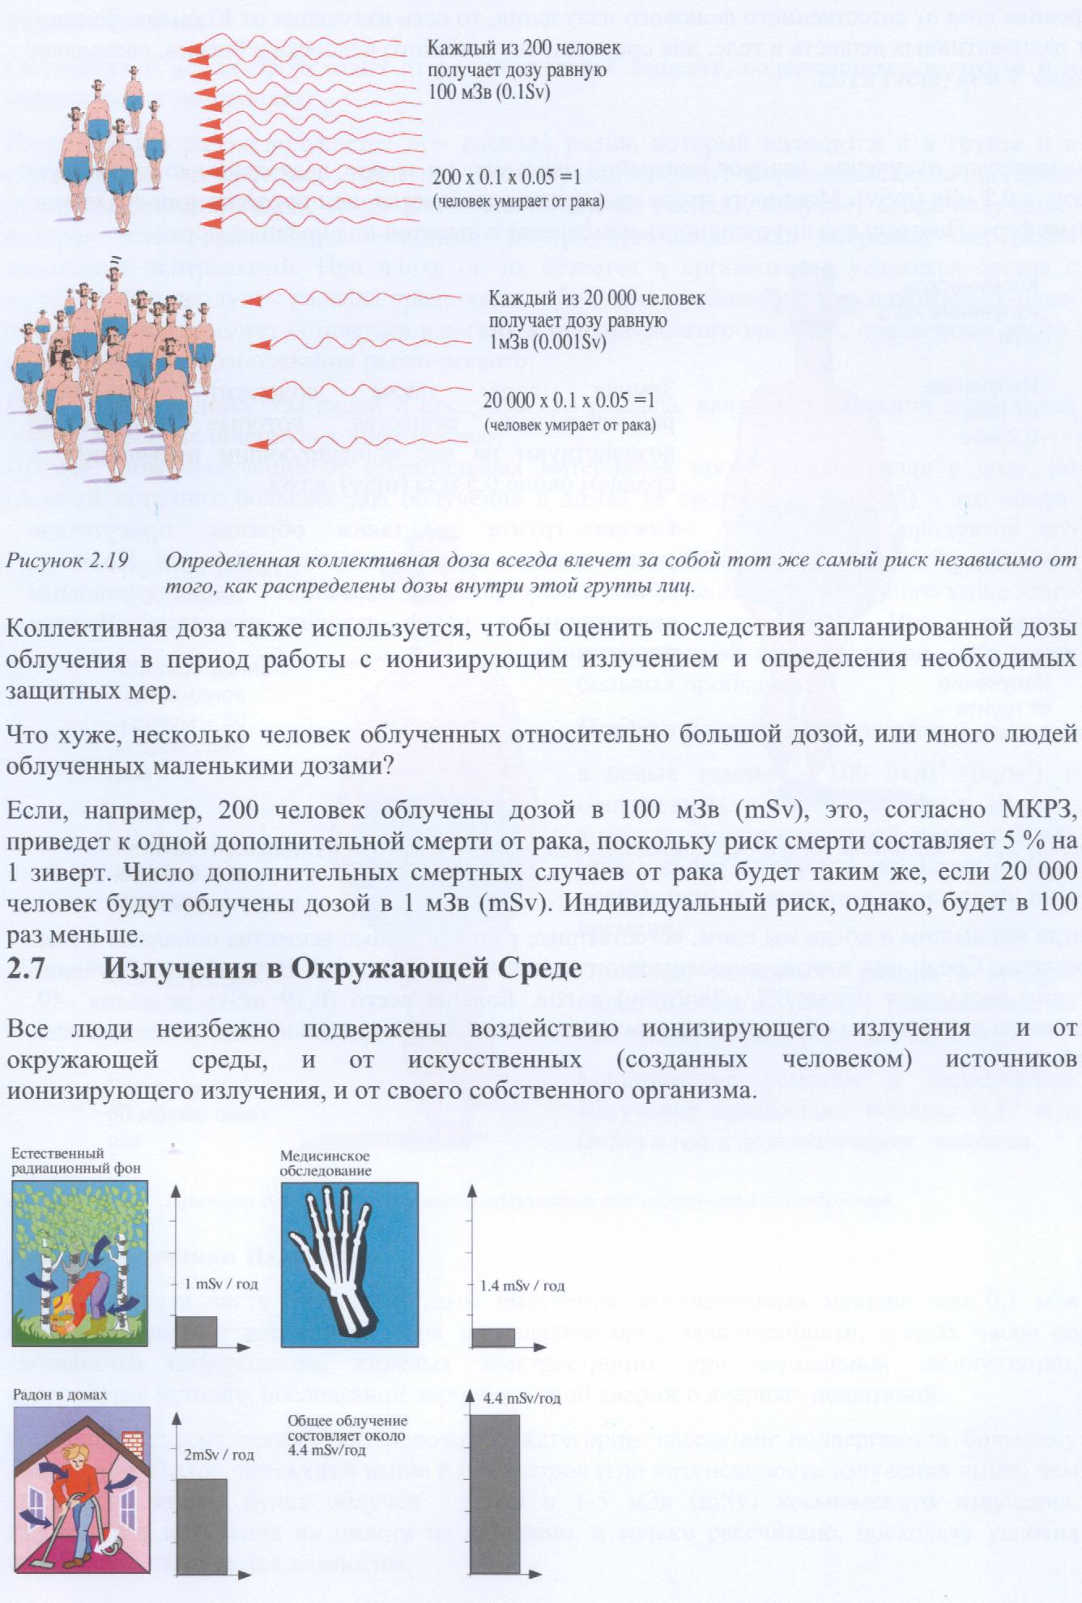

*Рисунок 2.19 Определенная коллективная доза всегда влечет за собой тот же самый риск независимо от того, как распределены дозы внутри этой группы лиц.*

Коллективная доза также используется, чтобы оценить последствия запланированной дозы облучения в период работы с ионизирующим излучением и определения необходимых защитных мер.

Что хуже, несколько человек облученных относительно большой дозой, или много людей облученных маленькими дозами?

Если, например, 200 человек облучены дозой в 100 мЗв (mSv), это, согласно МКРЗ, приведет к одной дополнительной смерти от рака, поскольку риск смерти составляет 5 % на 1 зиверт. Число дополнительных смертных случаев от рака будет таким же, если 20 000 человек будут облучены дозой в 1 мЗв (mSv). Индивидуальный риск, однако, будет в 100 раз меньше.

## Излучения в Окружающей Среде

Все люди неизбежно подвержены воздействию ионизирующего излучения и от окружающей среды, и от искусственных (созданных человеком) источников ионизирующего излучения, и от своего собственного организма.

**

*Рисунок 2.20 Средняя величина облучения от окружающей среды.*

Средняя доза от естественного фонового излучения, то есть излучения от Космоса, Земли и от радиоактивных веществ в теле, для среднестатистического человека в России, составляет около 1 мЗв (mSv) в год.

Космическое излучение, которое постоянно действует на землю, дает среднюю ежегодную дозу в 0,3 мЗв (mSv). Мощность этого излучения ослабляется, при прохождении его сквозь атмосферу. Поэтому его интенсивность изменяется с высотой над уровнем моря.

Земная кора также содержит природные радиоактивные вещества, которые непрерывно воздействуют на нас ионизирующим излучением, в среднем около 0,5 мЗв (mSv) в год.

Состав грунта и, таким образом, присутствие радиоактивных веществ в почве различный. Поэтому, доза облучения, вызванная радиоактивными веществами в почве зависит от места Вашего проживания.

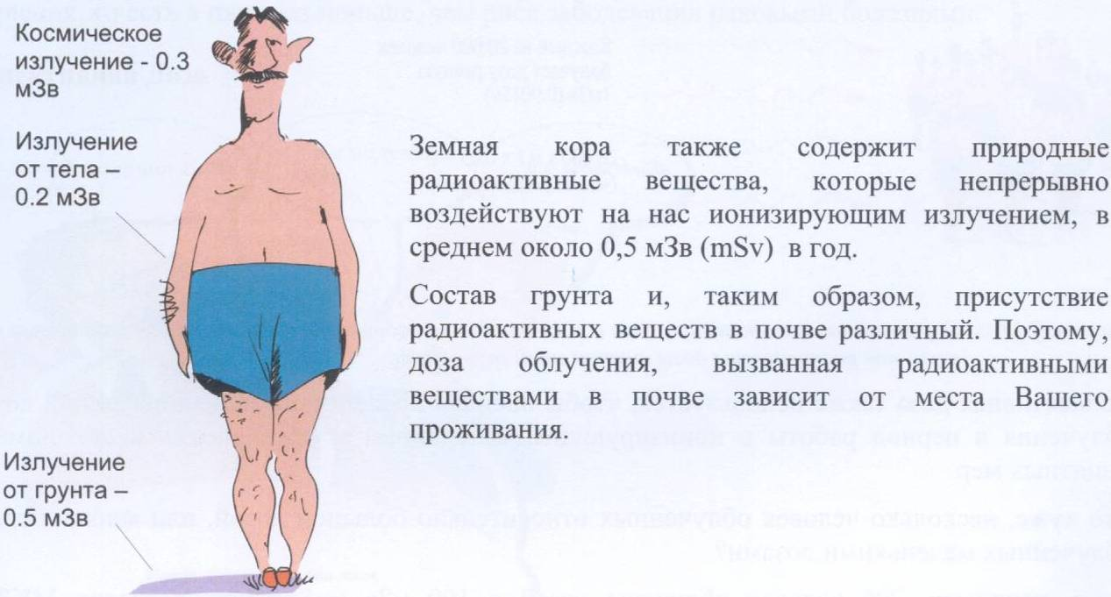

*Рисунок 2.21 Облучение от природных источников составляет 1мЗв/год ( mSv/год)*

Когда мы дышим и когда мы едим, естественные радиоактивные вещества попадают в наш организм. Среди них изотоп радиоактивного калия-40 и углерод-14. Внутреннее облучение от них составляет около 0,2 мЗв (mSv) в год. Больше всего (0,19 mSv) от калия -40. Величина внутреннего облучения от этого источника - приблизительно одинакова для всех людей.

### Радон в Зданиях

Облучения в домах происходит от радиоактивных веществ, содержащихся в грунте и в строительных материалах.

Инертный газ радон получается при распаде радия, который находится и в грунте и в строительных материалах. Радон короткоживущий элемент и распадается на дочерние продукты распада. Радон, также как и его продукты распада, излучает альфа-излучение, которое особо вредно при попадании внутрь организма. Как инертный газ, радон химически нейтральный. При вдохе он не остается в организме, а удаляется оттуда с выдохом. Его продукты распада представляют большие проблемы - они содержатся в пыли воздуха, которая может оставаться в легких в течение долгого времени, увеличивая альфа-облучение и риск заболевания раком легкого.

Попадающий в дома газ радон и продукты его распада, ввиду минимальной вентиляции жилья, имеет увеличенную концентрацию.

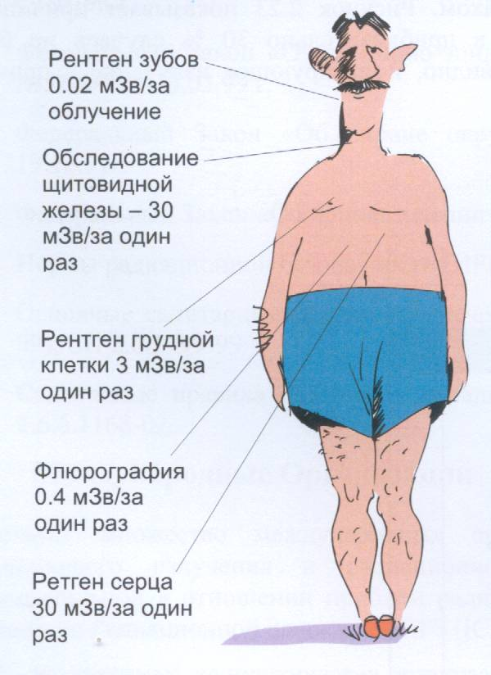Прямое гамма-излучение от строительных материалов также вносит вклад в дозу, но главный источник больших доз облучения в домах (в среднем 2 mSv/год) - это альфа-излучение от радона и продуктов его распада. В России есть много " радоновых домов", где излучение намного выше этого среднего значения. Что касается радиационной защиты, радон - это самая большая проблема.

*Пределы по содержанию радона:*

в новых зданиях - 100 Бк/м3 (Bq/м3), в построенных ранее - 200 Бк/м3 (Bq/м3), которые дают к ежегодной дозе от 2 мЗв (mSv) до 4 мЗв (mSv), соответственно (при пребывании в закрытом помещении 80% времени).

Объемная активность радона в воздухе более 200 Бк/м3 (Bq/м3) расцененивается как недопустимый риск для здоровья.

Медицинские осмотры и медицинское облучение прибавляют порядка 0,87 мЗв (mSv) в год к дозе облучения человека.

*Рисунок 2.22 Примеры доз (дозы на все тело) полученных от медицинских обследований*.

### Другие Источники Излучения

Незначительная часть ежегодной дозы облучения, составляющая меньше чем 0,1 мЗв (mSv), исходит от источников типа сигнанализаторов задымленности, старых часов со светящимся циферблатом, атомных электростанций при нормальной эксплуатации, переработке отходов, последствий чернобыльской аварии и ядерных испытаний.

В зависимости от профессии, некоторые категории населения подвергаются большему облучению. Пилот, летающий выше 8 000 метров (где интенсивность излучения выше, чем на уровне земли) будет облучен дозой в 1-5 мЗв (mSv) космического излучения. Воздействие излучения на пилота не измерено, а только рассчитано, поскольку условия известны, и отличаются немногим.

В шахтах высокое содержание радона, дополнительно облучает шахтера дозой около 20 мЗв (mSv) в год. Средняя дополнительная доза персонала атомных электростанций, непосредственно работающих в местах с повышенным ионизирующим излучением, составляет 6 мЗв (mSv) в год.

## Сравнение Рисков

В сегодняшнем обществе мы подвергаемся различным видам опасностей для здоровья. Один из них - ионизирующее излучение.

"К ионизирующему излучению надо относиться с уважением, а не с опасением, а риски, с которыми оно связано следует соотносить с другими рисками." (МКРЗ, публикация 60, 1991).

Рассмотрим пример: по данным государства, имеющего 12 ядерных блоков, - Швеции. Каждый год 40 000 Шведов заболевают раком. Рисунок 2.23 показывает причины и распределение 70 % случаев заболеваний; в приблизительно 30 % случаев не было возможно идентифицировать причину. Как видно, ионизирующее излучение - причина приблизительно 700 случаев.

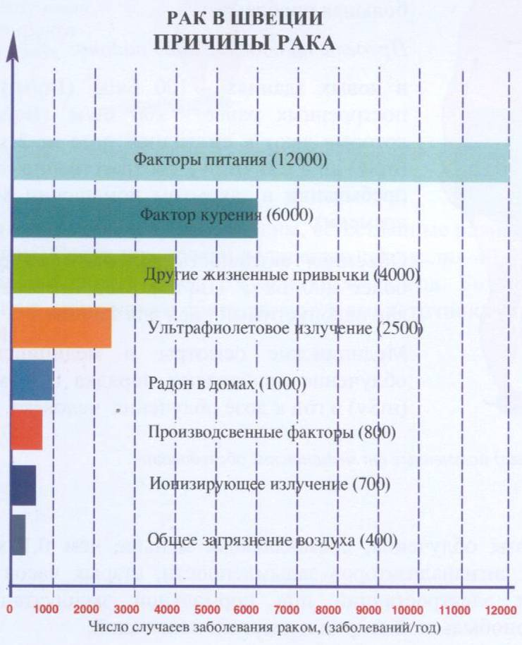

*Рисунок 2.23 Причины 70% из 40 000 случаев ежегодных раковых заболеваний в Швеции.   
(Источник: Исследование Комитета по раковым заболеваниям).*

Вероятность заболеть раком составляет почти 40 %. Приблизительно половина больных в наше время может быть излечена.

# Правила Радиационной Безопасности

## Основные Правовые Акты и Нормативные Документы, Регламентирующие Радиационную Безопасность

Как и на всех предприятиях, работа с радиоактивными веществами организуется в соответствии с законами и правилами.

Безопасность работ обеспечивается выполнением требований Основных Законов и других нормативных документов, регламентирующих радиационную безопасность, а также действующими на предприятии инструкциями, разработанными в соответствии с нормативными документами.

Рассмотрим некоторые из этих нормативных документов:

1. Федеральный Закон «О радиационной безопасности населения», №3-ФЗ от 09.01.96 г.
2. Федеральный Закон «О санитарно-эпидемиологическом благополучии населения», №52-ФЗ от 30.03.99 г.
3. Федеральный Закон «Об охране окружающей природной среды» №2060-1 от 19.12.91г.
4. Федеральный Закон «Об использовании атомной энергии», №170-ФЗ о 21.11.95 г.
5. Нормы радиационной безопасности (НРБ-99), СП 2.6.1.758-99.
6. Основные санитарные равили обеспечения радиационной безопасности (ОСПОРБ-99), СП 2.6.1799-99
7. Санитарные правила обращения с радиоактивными отходами (СПОРО-2002), СП 2.6.6.1168-02.

## Международные Организации

Существует множество международных организаций, работающих над вопросами ионизирующего излучения и радиационной защиты. Наиболее компетентной и представительной в отношении проблем радиационной защиты является Международная Комиссия по Радиационной Защите - МКРЗ (ICRP).

МКРЗ - независимая, неполитическая организация, которая собирает и издает материалы о дейсвтии ионизирующего излучения. Основываясь на этих материалах, МКРЗ выдает рекомендации по вопросам улучшения радиационной защиты.

Законы и Правила в Российской Федерации и других странах основаны на этих рекомендациях.

### Главные Принципы МКРЗ

Рекомендации МКРЗ по системе радиационной защиты базируются на трех главных принципах, которые являются основными для всех действий, которые вызывают риск облучения людей:

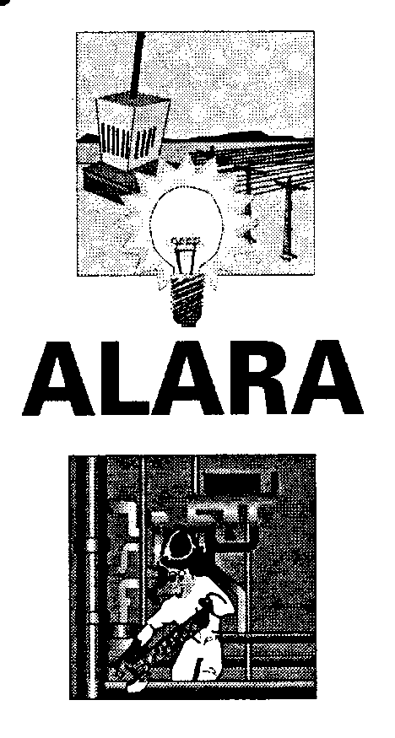

* Оправданность применения;
* Оптимизация защиты людей;
* Ограничение индивидуальных доз облучения.

*Оправданность применения*

Занятия или деятельность, связанные с использованием ионизирующего излучения, являются "оправданными", если предполагаемая польза выше возникающего риска.

Пример:

* Продажа детских игрушек и часов, содержащих радиоактивные материалы, была запрещена.
* И напротив, использование радиоактивных материалов при определенных медицинских процедурах (например, сцинтиграфия щитовидной железы или печени) или рентгенография человеческих органов (например, легкие, кости) позволяет быстро установить диагноз, что является полезным для пациента. При радиотерапии рака шансы на выздоровление больного заведомо компенсируют риск, связанный с повторным заболеванием раком из-за облучения повышенными дозами.
* Государства, эксплуатирующие ядерные электростанции полагают, что производимая ими электроэнергия принесет больше пользы населению, нежели риска, которому население подвергается.

*Оптимизация*

Этот принцип подразумевает поддержание облучения на минимально разумном уровне, принимая во внимание все социальные и экономические условия.

Данный принцип более известен под английским сокращением "ALARA" - As Low As Reasonably Achievable", что означает "так низко, как разумно достижимо".

*Ограничение*

Ограничение облучения является для каждого человека гарантией того, что с одной стороны, последствия облучения никогда не проявятся и, с другой стороны, что остаточный риск, связанный с получаемым облучением, является терпимым, принимая во внимание гипотезу сделанную по поводу риска.

Возможный переход за пределы ограничения означает, что оцениваемый риск возрастает, не вызывая, тем не менее, обязательного проявления последствий облучения.

Принцип ограничения не применяется в случае естественного, природного облучения или при облучении в медицине.

*Хорошо продуманный и хорошо подготовленный план работы по радиационной защите является предпосылкой для достижения целей по ограничению доз.*

### Другие Организации, Работающие в Различных Направлениях Радиационной Защиты:

UNSCEAR - Научная организация при ООН, которая собирает данные различных научно-исследовательских работ. Один из наиболее важных источников информации для МКРЗ.

МАГАТЭ - МЕЖДУНАРОДНОЕ АГЕНТСТВО ПО АТОМНОЙ ЭНЕРГИИ.

МАГАТЭ контролирует распространение и перемещения радиоактивных материалов.

OECD/NEA исследует и собирает материалы и статистику о ядерной энергии. ISOE (подразделение NEA) - общая база данных, статистика о дозах, мощности дозы и опыте работы по радиационной защите.

**3.3 Ограничение Выбросов в Окружающую Среду Предприятиями в Условиях Нормальной Эксплуатации**

Допустимые нормы выбросов в окружающую среду определены, основываясь на обширных исследованиях и расчетах. Эти нормы такие, что риск ущерба от радиоактивных выбросов является незначительным.

На основании этих расчетов и принципов для защиты от ионизирующего излучения МКРЗ были составлены правила для выбросов от предприятий, работающих с радиоактивными веществами, при нормальной эксплуатации. Эти правила направлены на регулирование доз облучения (как общей коллективной дозы, так и индивидуальной дозы), разрешенных населению, которые допустимы для людей, живущих около упомянутых предприятий.

Все дозы суммированы и преобразованы в дозу на весь организм. В принципе, имеются два предела: доза к критической группе и общая коллективная доза.

***Критические Группы***

" Критическая группа " состоит из тех людей, которые из-за их образа жизни, возраста или места проживания, подвергаются наибольшему радиационному воздействию от данного источника излучения. Например, вследствие выбросов от атомных электростанций при нормальной эксплуатации.

Предел дозы для критической группы - 0,1 мЗВ(mSv)/год. Эта значение рассчитано для максимально возможных выбросов при нормальной работе всего оборудования.

Выбросы в 1 норму приведут к облучению в 0,1 мЗВ(mSv)/год человеку в критической группе.

На основании законов и рекомендаций разработаны и действуют инструкции по радиационной безопасности применительно к существующим радиационным условиям и условиям труда.

**3.4 Местные Инструкции**

ИНСТРУКЦИЯ ПО РАДИАЦИОННОЙ БЕЗОПАСНОСТИ В ГУБЕ АНДРЕЕВА

Инструкция по радиационной безопасности на филиале Федерального государственного унитарного предприятия «Северное Федеральное предприятие по обращению с радиоактивными отходами» в городе Заозерске определяет организацию радиационной безопасности ЗФ ФГУП «СевРАО».

Инструкция регламентирует правила радиационной безопасности для всего персонала, выполняющего работы на технической территории предприятия.

В инструкции изложены:

* основные понятия радиационной безопасности, источники радиационной опасности на территории ЗФ ФГУП «СевРАО»;
* зонирование территории и помещений предприятия;
* предельно допустимые уровни облучения персонала;
* порядок допуска персонала к работам в условиях воздействия ионизирующего излучения;
* организация работ опасных в радиационном отношении;
* организация радиационного контроля;
* организация дезактивации, уборки помещений и оборудования;
* организация сбора и удаления РАО;
* организация санитарной обработки персонала;
* действия персонала в случае ухудшения РО.

**Знание инструкции обязательно для всего персонала предприятия (группы А и Б).**

Инструкция состоит из 14 разделов, 9 приложений, справочного материала.

Структура инструкции:

1. Общие положения

Основные понятия и термины

2. Источники радиационной опасности, факторы радиационного воздействия. Пути поступления РВ в окружающую среду.

3. Классификация радиационных объектов по потенциальной опасности, зонирование территории радиационных объектов

4. Допустимые уровни облучения работников предприятия.

5. Планируемое повышенное облучение персонала.

6.Незапланированное облучение персонала.

7.Организация допуска персонала к работам в условиях воздействия ионизирующих излучений.

8.Организация радиационно-опасных работ

9.Меры защиты персонала при проведении работ, опасных в радиационном отношении

10.Правила поведения персонала и личной гигиены при пребывании технической территории ПВХ

11. Состав сил и средств, привлекаемых к обеспечению радиационной безопасности.

12.Радиационный контроль.

13.Организация дезактивации, уборки помещений и оборудования, сбор и удаление РАО, санитарной обработки персонала.

14. Действия персонала предприятия в случае ухудшения радиационной обстановки.

# Приложение №1-9

# Справочный материал

Биологическое действие ионизирующего излучения.

# Радиационная Обстановка

## Основные Источники Излучения на Предприятиях, Работающих с Радиоактивными Веществами

Примеры некоторых источников на предприятиях, работающих с радиоактивными веществами:

1. Медицинские учреждения
2. Промышленные предприятия
3. Атомные реакторы
4. Переработка радиоактивных отходов

*Рассмотрим на примере атомной электростанции:*

* Реактор
* Радиоактивные продукты коррозии
* Радиоактивные вещества в паре и воде.

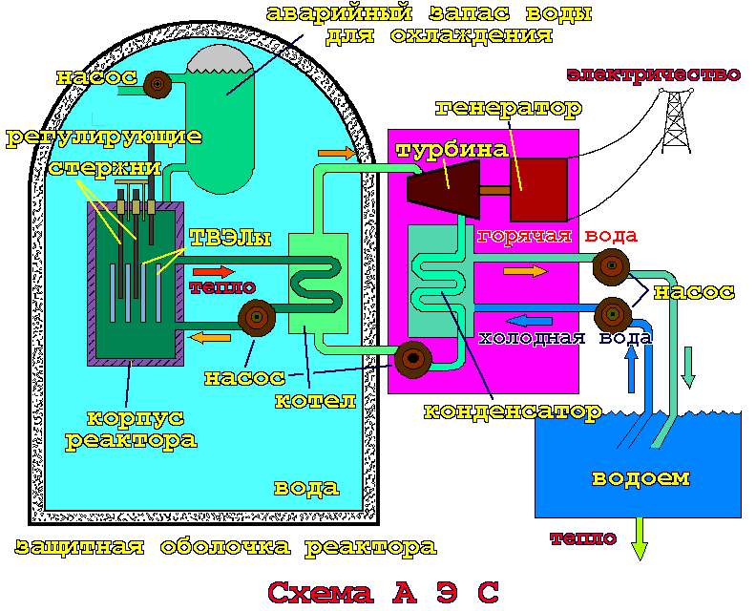

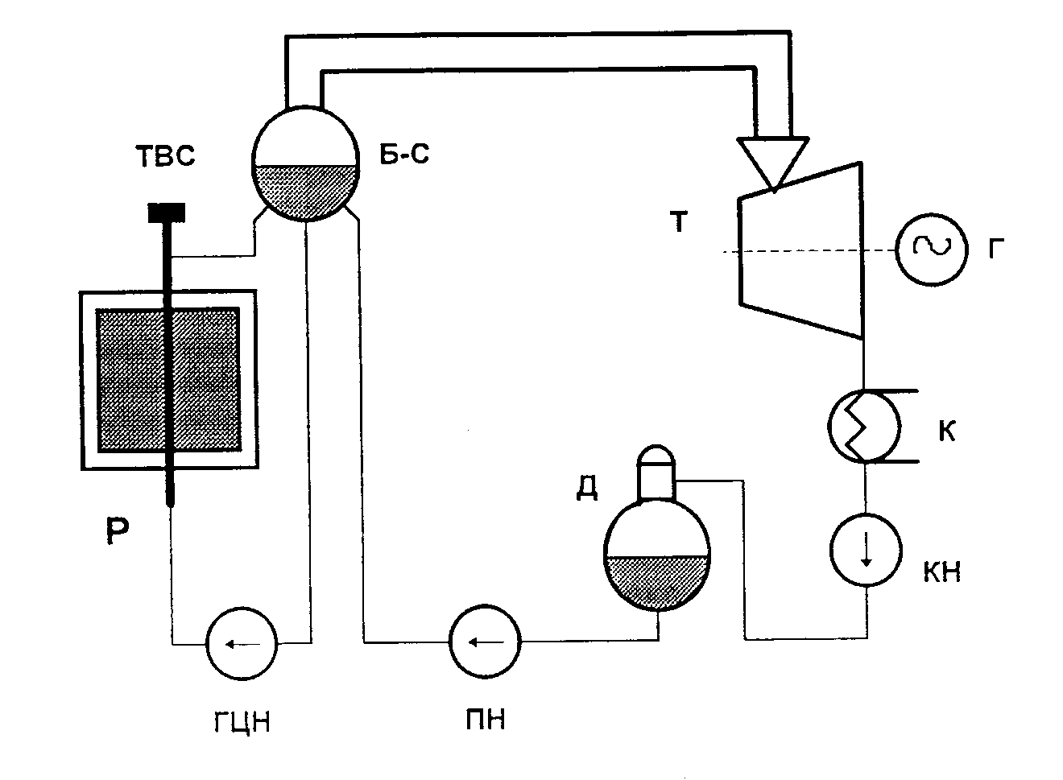*Рисунок 4.1 Принципиальная тепловая схема ректора РБМК.*

Р -Реактор

ТВС -Тепловыделяющая сборка

Б-С -Барабан сепаратор

Т -Турбина

Г -Генератор

К -Конденсатор

КН -Конденсатный насос

Д -Деаэратор

ПН -Питательный насос

ГЦН -Главный циркуляционный насос

Технологический процесс производства электроэнергии в реакторе РБМК представляет собой совокупность следующих процессов:

- деление ядер U235 в активной зоне (A3) реактора с выделением большого количества энергии в виде кинетической энергии осколков деления и ионизирующего излучения (n и γ);

- нагрев ТВЭЛ, графита и теплоносителя за счет замедления и поглощения ионизирующего излучения (теплоноситель по групповым и раздаточным коллекторам подводится индивидуально к каждому каналу);

- образование пароводяной смеси за счет передачи тепла от ТВЭЛ к воде (пароводяная смесь также отводится индивидуально от каждого канала в четыре барабан-сепаратора);

- сепарация пара в барабан-сепараторах (Б-С);

- подача пара от Б-С по общему паропроводу на две турбины с цилиндрами высокого и низкого давления;

- расширение пара в турбине и вращение ротора;

- конденсация отработавшего пара в конденсаторах турбины;

- деаэрация конденсата (дегазация) в деаэраторах;

- смешивание конденсата в сепараторах с теплоносителем;

- подача воды в реактор при помощи ГЦН.

### Реактор

Реактор РБМК -1500 (реактор большой мощности кипящий) - это канальный реактор, замедлителем в котором служит графит, а теплоносителем - вода и пароводяная смесь. В графитовой кладке реактора установлены технологические каналы из циркония. В каналах установлены тепловыделяющие сборки (ТВС) и ТВЭЛ из UO2 в оболочке из циркониевого сплава.

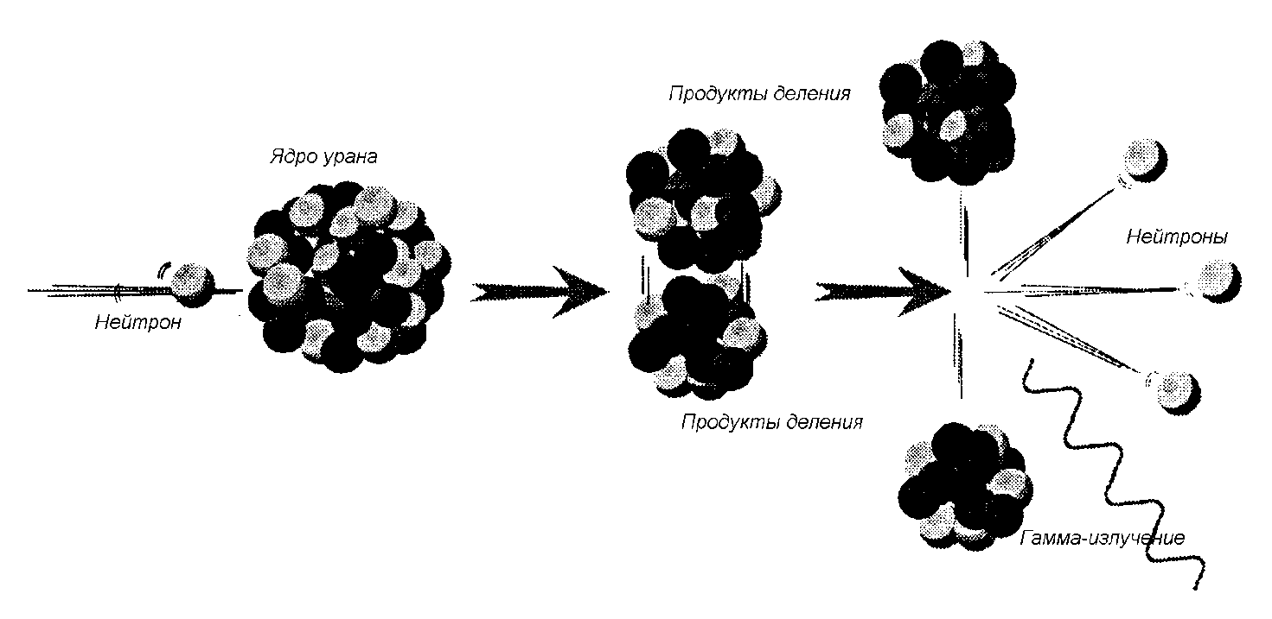Ядерное топливо в реакторах содержит уран-235. Рисунок показывает процесс расщепления урана -235.

*Рисунок 4.2 Расщепление урана -235.*

Нейтрон, поглощеный ядром, увеличивает его массу на единицу. Ядро возбуждается от избытка энергии. Ядро может избавиться от избытка энергии, испустив гамма-излучение, и тогда оно становится ядром урана, но теперь урана-236. Однако, ядро обычно имеет так много избыточной энергии, что его разрывает на части. Это приводит к образованию двух продуктов деления, которые разлетаются на очень высокой скорости с освобождением 2-3 нейтронов, и испусканием гамма-излучения.

При расщеплении урана формируются новые вещества - продукты деления. Некоторые из них радиоактивны, например цезий-137 (Cs-137), йод-131 (J-131) и криптон-87 (Kr-87). Летучие продукты деления типа инертных газов и галогенов распространятся от гранул диоксида урана и собираются внутри топливной оболочки. Если оболочка повреждена, эти радиоактивные вещества могут просачиваться в воду.

Если оболочка топлива серьезно повреждена, то и другие продукты деления, обладающие высокой растворимостью и высокой энергозависимостью, могут быть освобождены. Наличие специфических галогенов и инертных газов может создать опасность для персонала и окружающей среды. Среди галогенов особенно опасен йод. Инертные газы ксенон и криптон тоже могут стать источником облучения.

Материал, находящийся в пределах 1-го метра от реактора, подвергается очень интенсивному нейтронному излучению, при этом некоторые типы атомов будут активированы. Среди таких веществ - кобальт-60 (Со-60) и никель-59 (Ni-59). Радиоактивность, которая сформирована в этой группе, называется наведенной радиоактивностью.

Наведенная радиоактивность - способность атомных ядер, подвергшихся облучению нейтронами, испускать ионизирующие излучения.

### Радиоактивные Продукты Коррозии

Некоторые из примесей в воде, которая проходит через реактор, - это маленькие частицы материала от технологических систем. Эти частицы образуются при коррозии материала в технологических системах. Они поступают с реакторной водой в реактор и там подвергаются облучению нейтронами.

Обычными продуктами коррозии является - кобальт-60 (Со-60), железо-59 (Fe-59), никель-59 (Ni-59) и хром-51 (Cr-51), цирконий-95 (Zr-95).

### Радиоактивные Вещества в Паре и Воде

Реакторная вода с примесями облучается нейтронами при прохожддении через реактор. Часть воды и примесей становятся радиоактивными. Вещества, которые образуются в результате этого, - тритий (H-3), азот-16 (N-16) и кислород-19 (0-19).

Энергия излучения азота-16 очень высока и это используется для определения коэффициента защиты при строительстве защиты вокруг реактора.

## Зона Строгого Режима

На всех атомных электростанциях територия условно разделена на зону строгого режима (ЗСР) и зону свободного режима.

ЗСР специально контролируется с точки зрения радиационной защиты. Вход в ЗСР ограничен.

### Классификация Территории

***Деление площадки на зону строгого режима и зону свободного режима***

### Маркировка:

Зона свободного режима. В качестве примера можно привести административное здание, "чистое" здание цеха централизованного ремонта, здания складов и другие вспомогательные здания и сооружения. Уровень ионизирующего излучения соответствует фоновым значениям.

### Классификация Зоны Строгого Режима.

Зеленая область - классифицируется как III зона. Мощность излучения в этой области низка.

Желтая область - классифицируется как II зона. Мощность излучения в данной области позволяет находиться персоналу не более половины рабочего времени. Конкретно, в каждом случае, время работ или пребывания в этих помещениях определяет дозиметрист.

Красная область - классифицируется как I зона. Здесь самый высокий уровень излучения.

Классификация помещений выполняется на стадии проектирования станции и корректируется уже после пуска реактора с учетом фактически измеренных значений радиационных параметров.

Классификация помещений может быть изменена, если меняется радиационная обстановка. Классификация также зависит от эксплуатационного состояния реактора. Помещения I зоны при нормальной эксплуатации блока могут быть переклассифицированы в помещения II зоны при остановке блока на планово-предупредительный ремонт (ППР).

### Проектирование Предприятия

Поведение радиоактивных веществ в различных операционных режимах работы реактора известно и, конечно, учтено при строительстве станции.

* Станция разделена на множество помещений. Мощность дозы должна сохраняться низкой в помещениях, которые наиболее часто посещаются. В помещениях, которые посещаются реже, мощность дозы излучения может быть несколько выше.
* Большая часть радиоактивного оборудования типа фильтров, емкостей и насосов размещается в отдельные помещения или отделены защитными щитами, чтобы уменьшить дозу в течение работы по обслуживанию.
* Персонал, который должен проводить много рабочего времени около интенсивных источников гамма-излучения, защищается дополнительными толстыми щитами.
* "Входные лабиринты " должны защищать от излучения входы в помещения.
* Задвижки и т.д. в помещениях, где высокие уровни излучения, должны управляться дистанционно.

Системы вентиляции предназначены минимизировать риск распространения воздушной активности.

## Улучшение Окружающей Радиационной Обстановки

Объем активности от продуктов корозии в системах зависит от материала, химического состава воды, чистоты системы в начале операционного цикла и т.д.

Меры по улучшению радиационной обстановки:

* Промывка в системах в период обслуживания
* Улучшенные системы очистки
* Использование химически чистой воды
* Использование качественных материалов при изготовлении оборудования
* Модернизация систем
* Улучшение порядка и регулирующих инструкций

## Контроль за Окружающей Средой и Выбросами при Нормальной Эксплуатации

Радиоактивные продукты работы ядерных установок могут попасть в окружающую среду через каналы водных сбросов в водоем-охладитель и через вентиляционные трубы в атмосферу.

Вода, используемая на станции, собирается в резервуары и подвергается очистке на специальной установке, после чего вновь идет на специальные нужды предприятия. Вода, которая после очистки сбрасывается в водоем, проходит радиационный контроль и при соответствии нормам, предъявляемым к сбросам, удаляется со станции в водоем.

Каждый реакторный блок имеет вентиляционную трубу для всех каналов вентиляции. В ней имеются устройства, которыми определяется наличие радиоактивных веществ в выбросах. Газы, которые подлежат выбросу в атмосферу, также проверяются на наличие инертных газов, йода и аэрозолей.

Жидкие и газообразные отходы атомных электростанций могут оказывать воздействие на проживающих в окрестности людей **врезультате** повышенных радиоактивных сбросов-выбросов в окружающую среду и **использования** населением воды и продовольствия, в **которых** могут содержаться радиоактивные вещества.

Цель контроля за окружающей средой на атомных электростанциях состоит в том, чтобы контролировать зону наблюдения на изменение радиационных параметров среды и своевременно обнаружить возникшие загрязнения до того момента, пока они не стали опасными.

Радиоактивные вещества, естественные или из других источников, например, в результате работы реакторов, могут нарушать состояние окружающей среды. Поэтому, мониторинг среды и метеорологические изыскания должны быть выполнены до того, как предприятие будет принято в эксплуатацию

*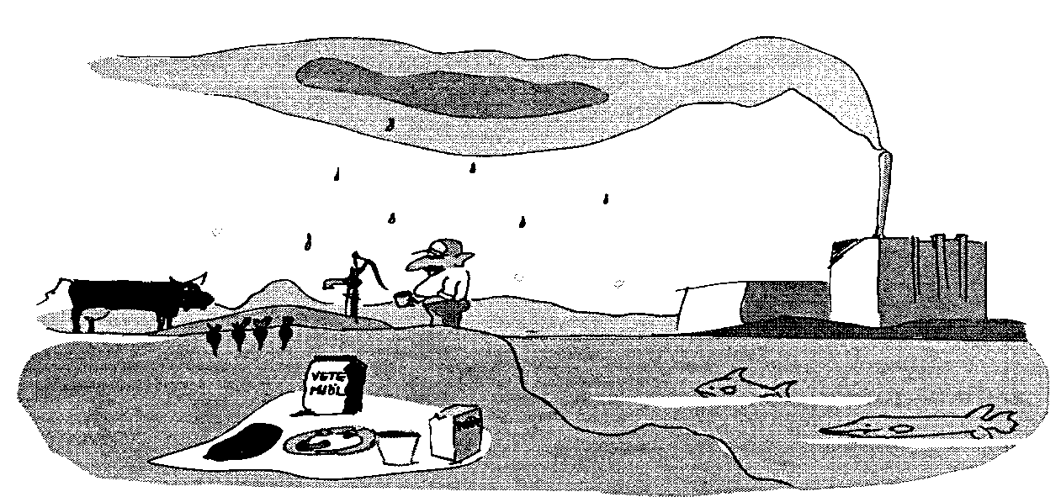Рисунок 4.8 Распространение радиоактивных веществ.*

Программа контроля включает:

* Непрерывное измерение мощности внешнего излучения
* Отбор проб окружающей среды
* Измерения в местах выбросов.

Программа контроля показала, что воздействие на окружающую среду вокруг атомных электростанций являются незначительными и, в целом, соответствуют прогнозам.

# Дозиметрия

### Дозиметры

Доза облучения каждого работника контролируется при помощи основного индивидуального дозиметра. Дозиметр измеряет дозу облучения каждого человека, подвергнувшегося воздействию внешнего ионизирующего излучения.

В обязанности работодателя входит обеспечение каждого работника, работающего в ЗСР персональным дозиметром с целью контроля и учета индивидуальной дозы, а также регулирования накопленной дозы для исключения облучения персонала свыше доз нормированных соответствующими документами, инструкциями и распоряжениями.

Полученные работником дозы учитываются в базе данных предприятий, использующих радиоактивные метериалы. Это делает возможным контролировать все индивидуальные дозы и, таким образом, предотвращать превышение установленных законами пределов облучения.

### Термолюминесцентный Дозиметр (ТЛД)

Принцип действия ТЛД основан на термолюминесцентном эффекте, заключающемся в проявлении оптических эффектов при нагревании облученного материала дозиметра. Измерения, сделанные с ТЛД, имеют юридическую силу и являются основанием для регистрации индивидуальных доз. Дозиметр содержит детектор, в форме таблетки, приблизительно с теми же свойствами поглощения, что и ткань организма. Результаты оцениваются один раз в месяц и требуют специального оборудования.

За каждым работником, работающим в ЗСР, закрепляется два дозиметра - контейнеры с детекторами, которые имеют красный и зеленый цвет. Оба дозиметра имеют одинаковый номер. Дозиметры носятся по очереди с заменой один раз в месяц. При этом один дозиметр используется работником для регистрации дозы, а второй находится в лаборатории ИДК, где эта доза считывается и заносится в базу данных

ТЛД должен всегда находиться на груди работника, так как в этой области тела расположены органы наиболее чувствительные к ионизирующему излучению. На куртке или комбинезоне основных СИЗ находится петля, за которую дозиметр закрепляется прищепкой-держателем. После выхода из ЗСР дозиметры хранятся в специальных стендах. Там же постоянно находится фоновый дозиметр, который регистрирует фоновую величину излучения, необходимую для учета и исключения ее из показаний индивидуальных дозиметров при обработке.

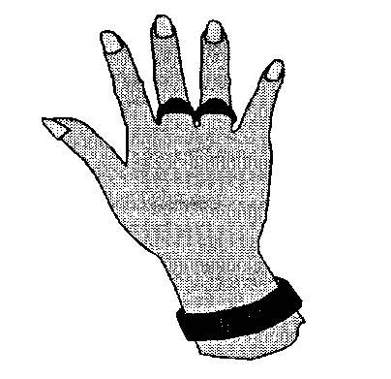Выпускаются и другие типы ТЛД, например кольцо и браслет, которые используются в специальных ситуациях.

*Рисунок 5.1 Дозиметры в виде кольца и браслета и способы их ношения.*

***Принцип Работы ТЛ-дозиметра.***

*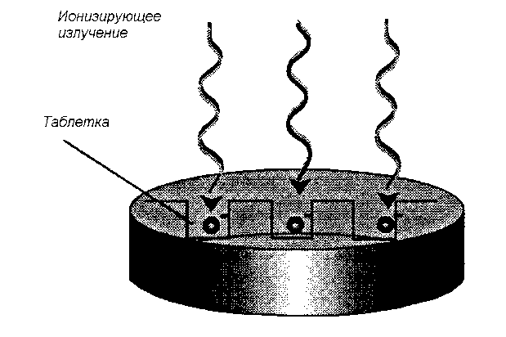Рисунок 5.2 Энергия поглощается в ТЛ- детекторе.*

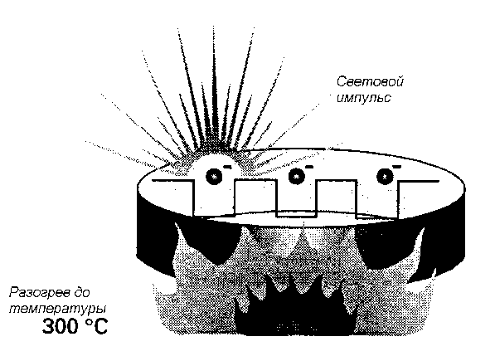Электроны элементов, составляющих детектор, при поглощении энергии возбуждаются и переходят в более высокое энергетическое состояние, и эта энергия накапливается в детекторе.

*Рисунок 5.3 Энергия испускается как световые импульсы.*

Детектор нагревается до температуры 300 градусов по Цельсию. При этой температуре энергия, накопленная в детекторе, будет освобождаться в виде импульсов света, и это количество света может быть зарегисрированно специальным оборудованием и пересчитано в дозу облучения.

**Меры пердосторожности**

***Никогда не разбирайте дозиметр!***

Если дозиметр открыт, детекторы могут быть загрязнены пылью. При нагревании детекторов пыль будет загораться и испускать свет. Это завершится ошибочной оценкой импульса света и, как следствие, неправильным расчетом дозы.

При утере или повреждении дозиметра следует немедленно сообщить в ООТиТБ. Персонал лаборатории ИДК, выполнив определенные инструкциями (для таких случаев) действия, проведет регистрацию Вашей дозы по показаниям электронного дозиметра, по средней дозе работников, выполнявшими с Вами работу, или другим определенным инструкцией способом.

Каждый дозиметр содержит четыре детектора: два из LiF (литий - фтор) и два - LiB (литий - бор). ТЛД регистрирует бета-, гамма- и нейтронное излучение.

### Детекторы и Виды Излучения Регистрируемые Ими.

1 (LiF) Гамма, бета. Отверстие в корпусе дозиметра позволяет бета-излучению проникать к таблетке.

2 (LiF) Гамма.

3 (LiB) Гамма и нейтроны.

4 (LiB) Гамма. Запасная таблетка.

*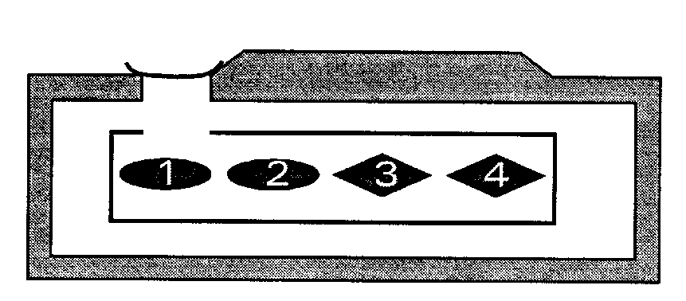Рисунок 5.4 Поперечное сечение ТЛД.*

Виды излучения идентифицируются следующим образом:

* Детектор 1 минус Детектор 2 = доза от бета-излучения.
* Детектор 2 минус Детектор 3 = доза от нейтронного излучения.

Дополнительно, при работе в нейтронных полях, применяется ТЛД-ALBEDO-дозиметр. Порядок применения которого не отличается от ТЛ дозиметра, но хранится у персонала работающего в полях нейтронного излучения. Измерение дозы нейтронного облучения производится один раз в три месяца.

### Прямопоказывающий Электронный Дозиметр

В дополнение к персональному ТЛ-дозиметру при выполнении работ в радиационно опасной зоне Вы должны иметь прямопоказывающий электронный дозиметр со звуковой и световой сигнализацией превышения установленных порогов мощности дозы или накопленной дозы облучения. Этот дозиметр регистрирует только гамма-излучение, измеренное в мЗв (mSv), и используется для регистрации излучения, связанного с выполнением некоторых задач. Дозиметр показывает накопленную дозу в данный момент времени и сигнализирует о превышении ее. Порог срабатывания сигнализации устанавливается в зависимости от разрешенной дозы. При срабатывании сигнализации Вы должны немедленно остановить работу, покинуть место с повышенным ионизирующим излучением и сообщить ответственному персоналу.

Как и ТЛД, прямопоказывающий электронный дозиметр должен быть помещен в нагрудный карман Вашего комбинезона или куртки. ТЛД и прямопоказывающий дозиметр, при ношении, должны находиться в одном месте и одинаковых условиях, чтобы исключить разность в показаниях регистрируемого излучения. При наличии таковой службой радиационной безопасности проводится расследование и выяснение причин. Персонал должен бережно относиться к средствам регистрации ИИ.

В начале работы прямопоказывающие электронные дозиметры вводятся в ридер, где производятся необходимые установки порогов срабатывания сигнализации и работники, получившие эти дозиметры, делают запись в "Журнале учета доз по RAD" с указанием необходимых сведений, определенных инструкцией. После завершения работы в "Журнале…" регистрируются полученные дозы, дозиметры обнуляются.

# Измерительные приборы

## Поверка и Калибровка

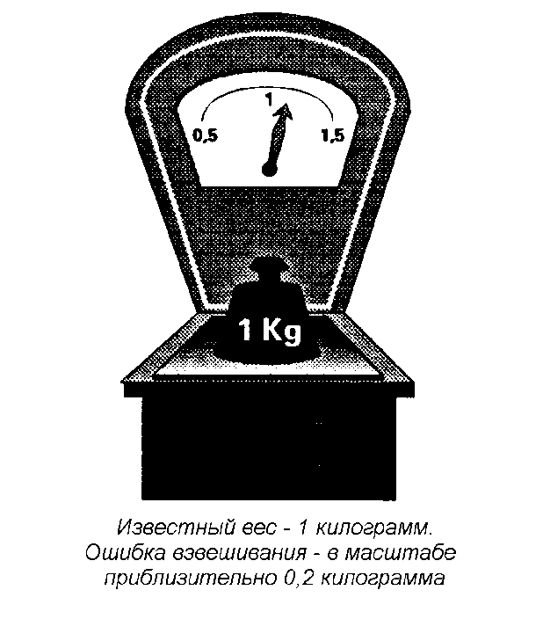Чтобы удостовериться, что численные показания, измеренные данным инструментом соответствуют реальному значению, инструмент, должен быть поверен. Соответствие измеренных значений с действительными достигается калибровкой, т.е. настройкой прибора. Калибровка должна выполняться, по крайней мере, один раз в год.

*Рисунок 6.1 Измеренное значение параметра не должно отличаться от фактического значения. Это достигается калибровкой.*

## Методы Измерения и Оценки

Важно помнить, что ионизация вызывается различными видами ионизирующего излучения. Поэтому поверка измерительных приборов должна выполняться в течение длительного периода так, чтобы была возможность реально оценить среднее значение измеряемой величины.

## Детекторы

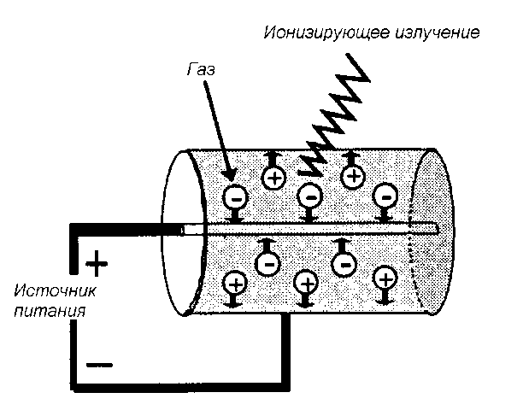Чтобы обнаружить ионизирующее излучение, используются детекторы (датчики). Имеются множество приборов с различными типами детекторов, каждый из которых имеет определенные свойства, присущие своему типу.

Ионизационный метод регистрации ионизирующего излучения реализован в газоразрядных счетчиках. Газоразрядный счетчик представляет собой электронную лампу, заполненную газом.

Когда ионизирующее излучение проникает в детектор, газ, заполняющий его, ионизируется. Положительные ионы направляются к катоду, а отрицательные ионы - к аноду. Этот поток ионов вызывает электрический ток, который регистрируется как электрический импульс.

*Рисунок 6.2 Типовая конструкция газоразрядного датчика*

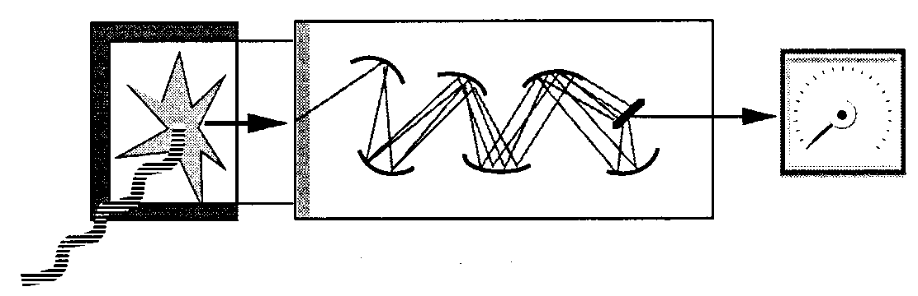Сцинциляционный метод регистрации ИИ основан на регистрации вспышек света, возникающих в сцинцилляторе под воздействием ИИ. Данный метод реализован в сцинциляционном датчике. *Сцинтилляционный датчик* содержит кристалл, который испускает световые вспышки, когда попадает под действие ИИ. Вспышки преобразуются в электрические импульсы, которые могут быть зарегистрированы. Энергия вспышки пропорциональна поступающей энергии излучения - характеристика, которая может использоваться, чтобы идентифицировать ионизирующую энергию. Микро-вспышки света многократно усиливаются с помощью фотоэлектронного умножителя и регистрируются.

Ионизирующее излучение воздействует на кристалл, который испускает свет.

*Рисунок 6.3 Принцип сцинтилляционного датчика.*

Другие типы газонаполненных детекторов - ионизационные камеры (для измерения бета-, гамма- и нейтронного излучения), и пропорциональные счетчики (для измерения альфа-, бета-, гамма- и нейтронного излучения).

## Приборы Регистрации Ионизирующих Измерений

Приборы и установки, используемые для измерения и/или контроля ионизирующих излучений, по функциональному назначению делятся на **дозиметрические, радиометрические, спектрометрические, сигнализаторы и многофункциональные (универсальные) приборы.**

**Дозиметры –** приборы, измеряющие мощность дозы излучения и/или дозу излучения.

**Радиометры –** приборы, измеряющие активность нуклида в радиоактивном источнике, удельную объемную активность, плотность потока ионизирующих частиц, радиоактивное загрязнение поверхностей.

**Спектрометры –** приборы, измеряющие распределение ионизирующих излучений по энергии, во времени, по массе и заряду элементарных частиц.

**Универсальные приборы –** приборы, которые совмещают функции вышеперечисленных приборов.

## Измерение Мощности Дозы

Измерители мощности дозы используются, чтобы измерить уровень излучения в определенном месте. Единицы – мЗв/ч (mSv/h) или мкЗв/ч (μSv/h). Измеритель мощности дозы обычно содержит газоразрядный счетчик и используется, главным образом, чтобы измерить мощность дозы гамма-излучения. В качестве измерителей мощности дозы используются дозиметры и универсальные приборы.

Большинство измерителей мощности дозы должны размещаться так, чтобы излучение проникало к той части датчика, где находится детектор. Место расположения детектора обычно указывается.

Перед использованием измерителей мощности дозы проводят проверку питания (напряжение батареи) и дату калибровки. А также прверяют работоспособность прибора от контрольного источника излучения.

## Измерение Поверхностного Загрязнения

Материалы, инструменты, и т.д., которые выносятся из ЗСР должны всегда проверяться на поверхностное загрязнение, и классифицироваться по степени загрязнения. Радиометры – это приборы, которые могут обнаружить радиоактивное загрязнение и на поверхности твердого тела, и в пыли на поверхности, и загрязнение воздуха.

Прежде, чем использовать любой прибор, необходимо проверить, чтобы батареи находились в заряженном состоянии и что дата следующей калибровки не просрочена.

Чтобы удостовериться, что показания прибора является правильными, его необходимо проверить от контрольного источника излучения. При этом показания прибора не должны выходить за пределы значений контрольного источника с учетом погрешности измерения самого прибора. Прибор должен быть настроен от КИ, создающего плотность потока радиоактивного загрязнения 40 кБк/м2, таким образом, чтобы его чувствительность была не ниже этой величины, т.к. поверхность не считается загрязненной, если плотность радиоактивного загрязнения на ней 40 кБк/м2 и ниже.

Пожалуйста, обратите внимание, что проверка работоспособности прибора и реальные измерения должны быть выполнены с такого же расстояния и по той же методике, чтобы исключить ошибку измерений.

Приборы для измерения поверхностного загрязнения могут быть оборудованы различными типами детекторов, как газоразрядными счетчиками, так и сцинтилляционными датчиками.

Значение снимаемой загрязненности (радиоактивной пыли) может быть определено методом мазка. Мазок берется тканью с поверхности 100 квадратных сантиметров. Стандартная ткань для мазка (лоскут диаметром 4 сантиметра) предназначена для исследования специальным прибором, который измеряет альфа и-или бета загрязненность в кБк/м2(kBq/m2).

## Измерение Загрязнения Воздуха

Загрязнение воздуха может быть измерено посредством воздушного мониторинга,

Воздушный монитор контролирует активность воздушной среды непрерывно и выдает предупреждение, если пределы превышены. Имеются воздушные мониторы для измерения различных видов примесей в воздушной среде, то есть частиц, инертных газов и йода. Единица измерения для стационарных приборов радиационного контроля воздуха – Бк/м3 (Bq/m3).

Воздушные насосы прокачивают воздух сквозь фильтры и осаждают в фильтре (или углеродистом картридже для активного йода) частицы.

Пластмассовый контейнер с крышкой используется, чтобы собрать газы, например инертные газы для последующего их анализа и обсчета.

Чтобы определять тип и количество радиоактивного содержания фильтра (картриджа или контейнера), они обмеряются на приборах и производится расчет активности на единицу объема.

На рабочих местах, где непрерывный мониторинг не выполняется, отбор пробы воздуха для определения его загрязнения выполняется переносными приборами, а обсчет проб и вычисление активности примесей на специальном оборудовании по специальной методике.

**6.7 Выбор Прибора**

Чтобы выбрать необходимый прибор, нужно сначала выяснить какой вид измерений требуется выполнить - измерение дозы, мощности дозы или загрязнения, какие энергии и уровни мощности дозы наиболее вероятны в месте измерения, какой вид излучения - альфа-, бета-, гамма- или нейтронное излучение должен быть измерен. Все это влияет на точность измерений.

Для выбора прибора и при работе с ним необходимо знать его назначение, область применения, виды регистрируемых излучений, диапазон измерений, устройство, порядок подготовки и порядок проведения измерений, а также методы обработки результатов измерений.

# Практическая Защита от ионизирующего излучения

### Введение

Цель всей работы по защите от ионизирующего излучения состоит в том, чтобы устранить риск переоблучения организма, вызванного ионизирующим излучением и минимизировать риск дальнейших возможных последствий облучения.

Чтобы уметь эффективно защитить себя от опасности облучения, Вы должны знать, как ее обнаружить и как оценить размеры этой опасности.

Одна из проблем, связанная с ионизирующим излучением, - то, что оно не может быть воспринято любым из наших пяти органов чувств. Наши органы обоняния и осязания его не чувствуют, мы его не слышим и не видим, не можем определить на вкус.

*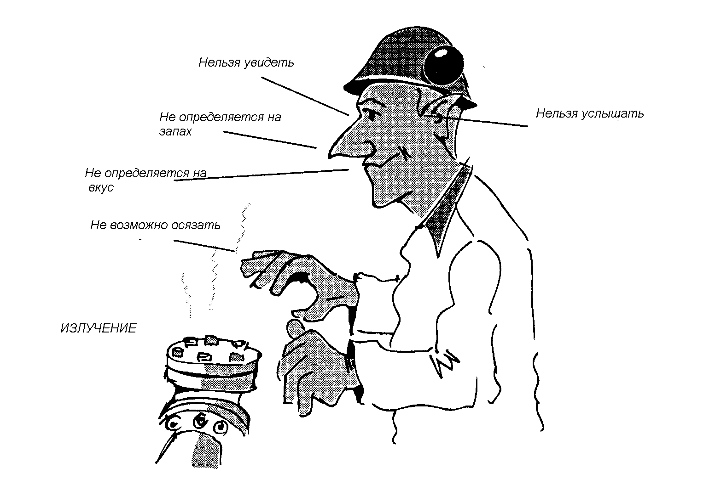Рисунок 7.1 Ионизирующее излучение не может быть определено органами чувств человека.*

Таким образом, для определения наличия ионизирующего излучения необходимо прибегать к использованию приборов. При их помощи можно измерить даже небольшие количества радиоактивных веществ, являющихся источниками ИИ и содержащихся в любом материале, пищевом продукте, воде. Это проще, чем обнаружить, например, ртуть в рыбе.

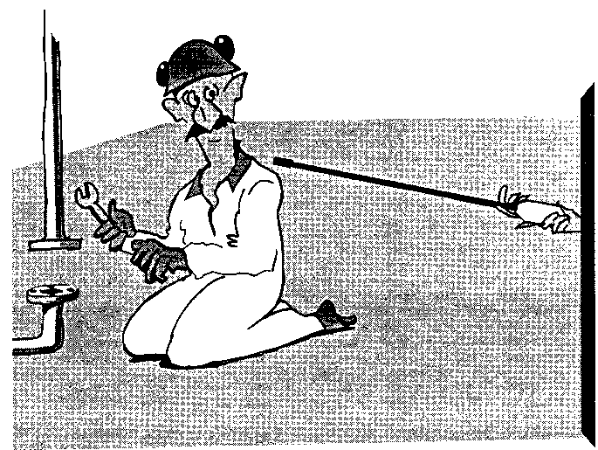

*Рисунок 7.2 Для определения загрязнения требуются специальные измерительные приборы.*

## Зонирование

Данный материал приведен на примере зонирования АЭС (Швеция).

С точки зрения защиты персонала от ИИ здания разделены на ЗОНУ СТРОГОГО РЕЖИМА (ЗСР) и ЗОНУ СВОБОДНОГО РЕЖИМА. В ЗСР, соответственно, все помещения в зависимости от степени радиационной опасности условно делятся по зонам. Деление по зонам производится в соответствии с 3-мя радиационными параметрами:

* Мощность дозы ионизирующего излучения;
* Загрязненность помещения или оборудования;
* Загрязненность воздуха.

Каждое помещение ЗСР классифицировано по каждому из этих параметров и условно разбиты на I-ю (цвет маркировки - красный), II-ю (цвет маркировки - желтый) и III-ю (цвет маркировки - зеленый) зоны. Двери помещений маркируются специальным знаком с цветными метками по каждому параметру. Этот знак изображен на рисунке 7.17

Помещения, относящиеся по любому из параметров к I или II зоне, находятся под особым контролем службы радиационной безопасности. Инструкциями по радиационной безопасности на АЭС установлены правила безопасности при посещении и выполнении работ в этих помещениях, так как это наиболее вероятные места, где персонал может быть подвержен облучению или загрязнению.

В помещениях III зоны радиационные параметры могут незначительно превышать радиационный фон. Там запрещено хранение и размещение радиоактивных материалов, загрязненность поверхностей и воздуха не должна превышать установленные инструкциями нормы.

Специальная группа персонала службы радиационной безопасности контролирует общую и индивидуальную защиту персонала в ЗСР. В задачу этой группы входит:

* контроль рабочей среды по радиационным параметрам;
* организация защиты работников от переоблучения;
* контроль распространения радиоактивного загрязнения за пределы ЗСР.

Радиоактивные вещества, попавшие за пределы ЗСР в небольших количествах, сложно обнаружить из-за обширности территории зоны свободного режима и трудоемкости работ. Поэтому, бесконтрольное перемещение материалов и др. из ЗСР в зону свободного режима запрещается.

Чтобы чувствовать себя в безопасности и быть способным защитить себя от воздействия ИИ Вы должны знать и уважать действующие инструкции и правила.

Обман делает работу группы радиационной безопасности менее эффективной. Каждый работник может всегда способствовать качеству защиты от ИИ как для себя, так и людей его окружающих. Личная халатность наносит вред не только Вам, она угрожает здоровью Ваших коллег, Вашей семье. Индивидуальная защита и индивидуальный контроль имеет значение только, пока Вы сами твердо придерживаетесь правил и требуете такого же соблюдения от каждого.

## Правила Пребывания в ЗСР

С начала эксплуатации зданий на посещения различных помещений устанавливаются некоторые ограничения в зависимости от тех факторов, которые могут нанести вред организму человека. Это – ионизирующее излучение, опасные химикалии, электричество и т.д. - все принимается во внимание. С точки зрения радиационной безопасности общие правила для нахождения в различных помещениях идентичны для всех работников.

Примеры правил:

Общие для ЗСР:

* Обязательное знание основ радиационной безопасности в объеме действующих на предприятии инструкций;
* Вход и выход из ЗСР осуществляется только через здание санпропускника.
* не иметь медицинских противопоказаний для работы в ЗСР.

**III Зона:**

* Наличие основных средств индивидуальной защиты (СИЗ);
* Наличие индивидуального дозиметра ТЛД.

**II, I Зона**

Иметь разрешение для нахождения во II-й, I-й зонах, для чего должны:

* Знать радиационную обстановку
* Иметь дополнительные СИЗ
* Иметь специальное разрешение (наряд-допуск, распоряжение)
* Пройти необходимое обучение.

Для обозначения радиационных характеристик помещений применяется цветовая маркировка.

Зеленая область: соответствует III зоне - это помещения постоянного пребывания персонала. Ограничений по доступу и по времени нет.

Желтая область: двери должны быть заперты. Вход по специальному разрешению, требуется допуск от службы радиационной безопасности (РБ) и ответственного лица от цеха, в чьем ведении находится помещение. Должны использоваться назначенные службой РБ дополнительные СИЗ и выполняться мероприятия по защите персонала от ИИ. Обязательное наличие электронного дозиметра.

Красная область: двери должны быть блокированы. Вскрытие дверей и вход по специальному разрешению, требуется допуск от службы радиационной безопасности (РБ) и ответственного лица от цеха, в чьем ведении находится помещение. Должны использоваться назначенные службой РБ дополнительные СИЗ и выполняться мероприятия по защите персонала от ИИ. Обязательное наличие электронного дозиметра. Запрещается посещение при работе блока на мощности.

Служба РБ определяет радиационные параметры в помещении, время пребывания и назначает СИЗ. При определенных условиях контролирует работы или пребывание персонала в данных помещениях.

## Внешнее и Внутреннее Облучение

Уже говорилось, что облучение от источников, находящихся вне тела, называется внешним облучением, а облучение от источников, попавших внутрь организма, называется внутренним облучением.

### Внешнее Облучение

Внешние источники излучения могут находиться в различных конструкциях или поверхностях и в воздухе.

Внешнее излучение проникает сквозь Вашу одежду, эпителий Вашей кожи и подвергает облучению внутренние органы вашего тела. При этом Ваше тело не становится радиоактивным. Вы подвержены воздействию радиации, пока находитесь в зоне облучения.

*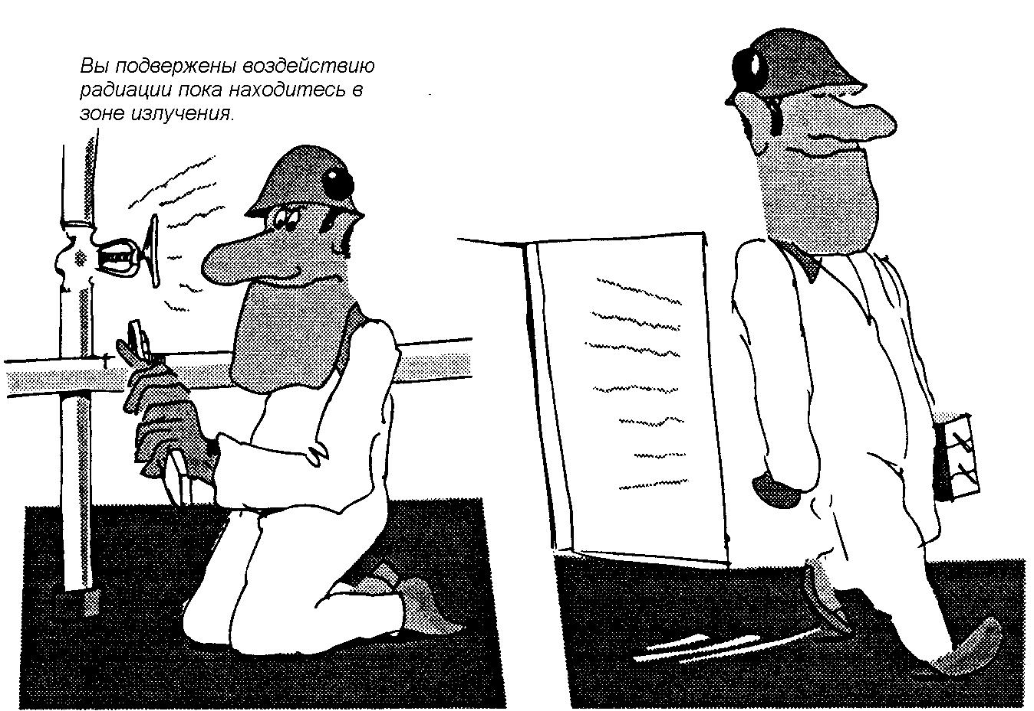Рисунок 7.3 Внешние источники излучения.*

### Внутреннее Облучение

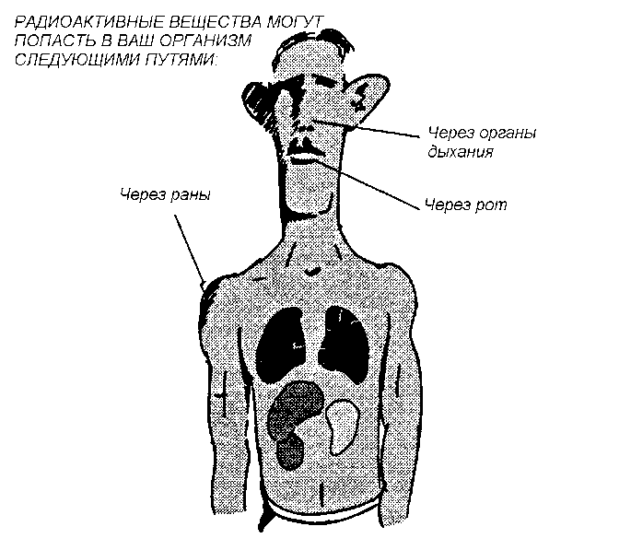Если радиоактивные вещества попадут в Ваш организм, Ваше тело будет подвергаться постоянному внутреннему облучению. Невозможно отмыть внутренности Вашего организма, поэтому Вы должны действовать согласно инструкциям и правилам, которые говорят, что в ЗСР запрещается курить или есть (ваши пальцы могут быть загрязнены). Наличие отдельных кожных заболеваний или открытых ран также является ограничением на пребывание в ЗСР.

*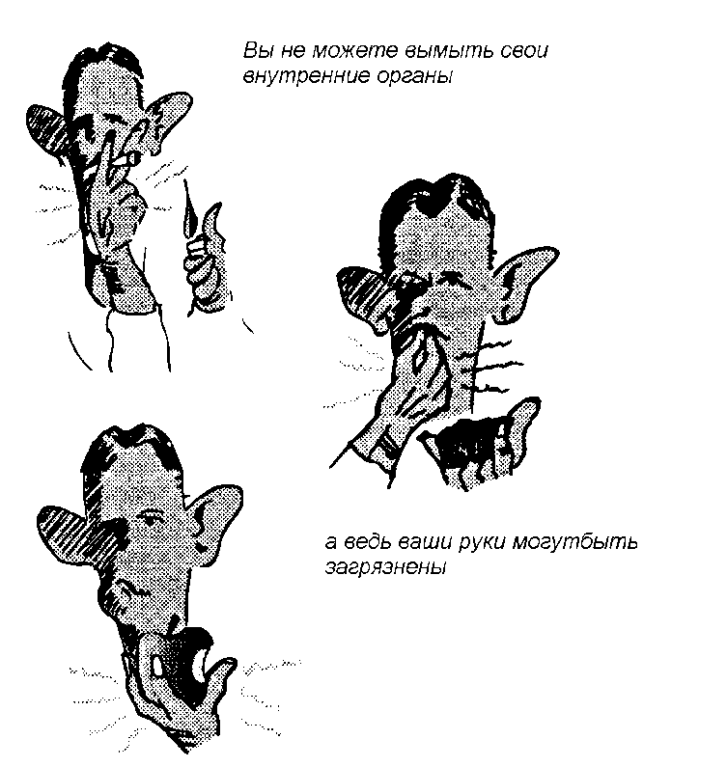Рисунок 7.4 Внутренние загрязнения в различных местах внутри организма. Пути распространения радиоактивных веществ*

*Рисунок 7.5 Запрещается курение, прием пищи.*

### Радиометрическое Обследование Всего Организма

Радиометрическое обследование всего организма проводится на установке СИЧ, чтобы выяснить: какой радиоактивный элемент содержит Ваш организм и его активность. По результатам измерения определяется доза внутреннего облучения и вносятся коррективы в определенную по ТЛД дозу облучения организма.

Радиометрическое обследование всего организма проводится:

* При подозрении на внутреннее заражение организма радиоактивными нуклидами;
* При выполнении работ в местах, где имеется риск внутреннего загрязнения;
* Периодически, у всего персонала, работающемго во вредных условиях.

Персонал, который регулярно работает в местах с повышенным уровнем загрязнения воздушной среды и/или значительным поверхностным загрязнением, должен регулярно (по установленному графику) обследоваться.

Примеры работ, после выполнения которых требуется радиометрическое обследование всего организма на СИЧ:

* Отбор радиоактивных проб;
* Переработка радиоактивных отходов;
* Ремонт загрязненного оборудования;
* Работа в помещениях с повышенным содержанием радиоактивных газов или аэрозолей;
* Дезактивация;
* Если доза по электронному дозиметру показывает, что разовое облучение составляет эффективную эквивалентную дозу в 0,25 мЗв (mSv) или больше.

Необходимость внепланового контроля на установке СИЧ решает служба РБ. Измерения на СИЧ обычно выполняются после окончания работы.

* По желанию работника.

Перед радиометрическим обследованием всего организма работник должен пройти санобработку в санпропускнике.

Измерение и обработка занимает около получаса. Результат представляется в процентном содержании от допустимого годового потребления для каждого обнаруженного в организме радиоактивного вещества.

Для доз, превышающих 0,25 мЗв (mSv), переносные приборы используются лишь для определения места в организме, где активность наиболее выражена.

Когда измерение закончено, работник будет информирован о результатах и о дозе на все телос учетом внутреннего облучения организма. Информация предварительная, и результаты могут зависеть от периода полувыведения, или, как быстро радиоактивные вещества будут удалены из организма.

Результаты всех измерений будут сообщены работнику и его руководителю. Все измерения также заносятся в базу данных лаборатории ИДК.

## Защита от Внешнего Гамма-излучения

Для уменьшения воздействия внешнего гамма-излучения во всем мире применяются три главных метода:

* Время;
* Расстояние;
* Экранирование (установка защиты).

### Время

Исходя из формулы расчета дозы облучения:

ДОЗА = МОЩНОСТЬ ДОЗЫ * ВРЕМЯ

Один из факторов, влияющих на дозу облучения, - время.

Зависимость простая: Меньше время воздействия ИИ на организм - меньше доза.

Грубый расчет может помочь определить дозу, которую получит работник в течение некоторого отрезка времени, или, как долго он может оставаться на рабочем месте без снижения мощности дозы.

Например:

Работник собирается выполнить работу, которая требует приблизительно полтора часа. Мощность дозы на рабочем месте 1,0 мЗв/ч (mSv/h). Определить ожидаемую дозу облучения.

ДОЗА = МОЩНОСТЬ ДОЗЫ * ВРЕМЯ = 1,0 мЗв/ч (mSv/h) * 1,5 ч (h) = 1,5 мЗв (mSv). Ответ: ожидаемая доза будет равна 1,5 мЗв (mSv).

Если работник работает более быстро и закончит работу за один час, то он уменьшит дозу до 1,0 мЗв (mSv): (1,0 mSv/h * 1,0 h = 1,0 mSv).

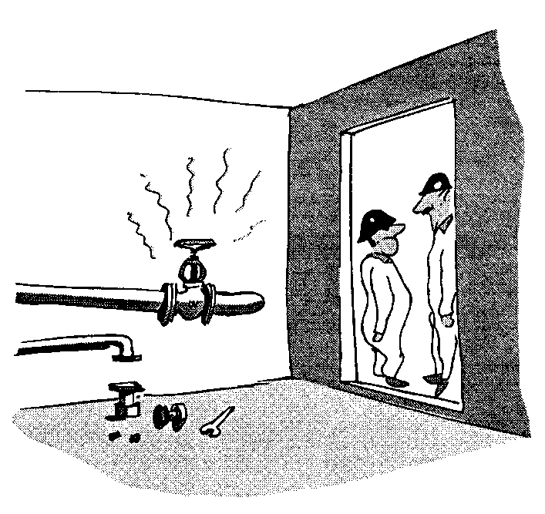Если необходим перерыв в работе (на отдых и др.), то работник должен выйти из зоны воздействия ИИ в место, где уровень излучения настолько низок насколько это возможно.

*Рисунок 7.6 Место перерыва в работе надо   
выбрать в наиболее безопасном месте.*

### Расстояние

Исходя из формулы расчета дозы облучения:

ДОЗА = МОЩНОСТЬ ДОЗЫ * ВРЕМЯ

Низкая мощность дозы означает маленькую дозу облучения. Свойством всех источников ИИ является то, что мощность дозы уменьшается с расстоянием.

Источник излучения может иметь различную конфигурацию: точечный, объемный, поверхностный или линейный источник.

Излучение от точечного источника уменьшается пропорционально квадрату расстояния.

Например:

Мощность дозы на расстоянии одного метра от источника составляет - 9 мЗв/ч (mSv/h). Если работник увеличивает расстояние до трех метров, мощность дозы будет уменьшена до 1 мЗв/ч (mSv/h).

Однако, большинство источников излучения - не точечные источники. Очень много линейных источников, имеются также крупные объемные источники типа радиоактивных емкостей и теплообменников.

Для линейных источников и крупных источников, мощность дозы уменьшается пропорционально расстоянию. Пример:

На расстоянии одного метра от источника мощность дозы - 9 мЗв/ч (mSv/h). На расстоянии трех метров она составит - 3 мЗв/ч (mSv/h).

С увеличением расстояния от источника ИИ, мощность дозы также уменьшится.

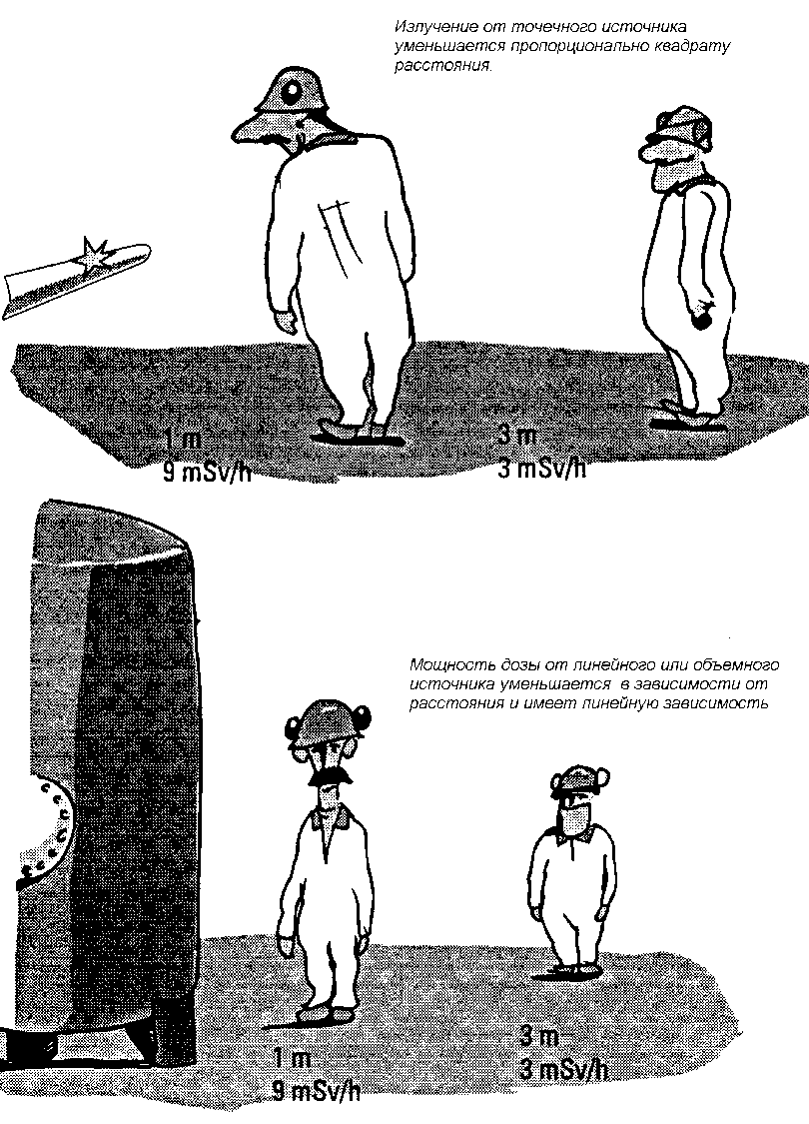Простая и эффективная мера защиты от ИИ - находиться настолько далеко от источника ионизирующего излучения, насколько возможно.

*Рисунок 7.7 Излучение от точечного источника уменьшается пропорционально квадрату расстояния, от линейного или объемного источника - пропорционально расстоянию.*

### Защита (экранирование)

Исходя из формулы расчета дозы облучения:

ДОЗА = МОЩНОСТЬ ДОЗЫ * ВРЕМЯ

Как сказано выше, мощность дозы, которой облучается работник, определяет дозу облучения, которую он получает. Чем меньше мощность дозы, тем меньше доза облучения.

Мощность дозы может быть уменьшена посредством установки защиты (экранирования), так как любая материя поглощает лучистую энергию при облучении. Именно поэтому работник подвергается меньшему облучению, если имеется защита между ним и источником излучения.

*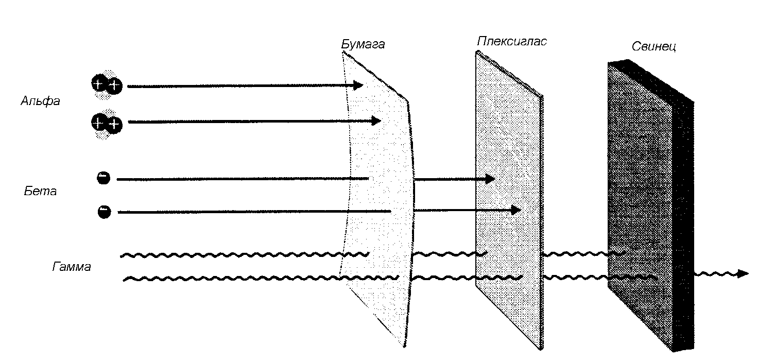Рисунок 7.8 Экранирование альфа-, бета- и гамма-излучения.*

Обратите внимание на альфа-, бета-, и гамма-излучение, воздействующие на тонкий лист бумаги. Как Вы знаете, пробег альфа-излучения довольно маленький. Оно останавливается тонким слоем кожи, тем более листом бумаги. Бета- и гамма-излучение лист бумаги не остановит.

Плексиглас (см. рисунок 7.8) остановит бета-излучение полностью. Гамма-излучение будет несколько ослаблено, но, в целом, свободно проникает сквозь плексиглас.

Следующий вид защиты - свинцовый защитный экран. Здесь гамма-излучение будет уменьшено, но оно не будет остановлено полностью.

Гамма - излучение, наиболее обычный вид излучения на атомной электростанции, полностью не может быть экранировано, оно может только быть уменьшено. Лучшими материалами экранирования являются бетон и вода.

*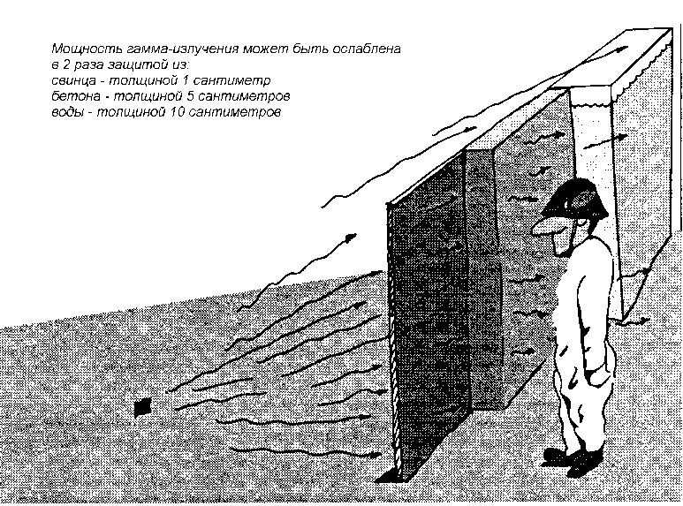Рисунок 7.9 Экранирование гамма-излучения.*

Оптимальная толщина защитного экрана зависит от энергии излучения и активности источника излучения. Вычисление толщины защиты довольно сложное, но можно воспользоваться "правилом большого пальца".

* 1 сантиметр свинца уменьшит мощность дозы гамма-излучения (кобальт-60) в два раза.
* 5 сантиметров бетона уменьшит мощность дозы гамма-излучения (кобальт-60) в два раза.
* 10 сантиметров воды уменьшит мощность дозы гамма-излучения (кобальт-60) в два раза.

**Расстановка и снятие защитных экранов выполняется с разрешения и под руководством службы РБ!**

## Защита от Внешнего Бета-излучения

При работе близко к источникам излучения или помещении, в котором сконцентрированы инертные газы, кожа может быть подвергнута бета-излучению. Эта доза может быть уменьшена одной или сочетанием следующих мер:

* Использование защиты расстоянием;
* Использование защитной одежды. Дополнительный комбинезон уменьшает дозу на кожу в семь раз, стекла защищают глаза, резиновые перчатки защищают руки.
* 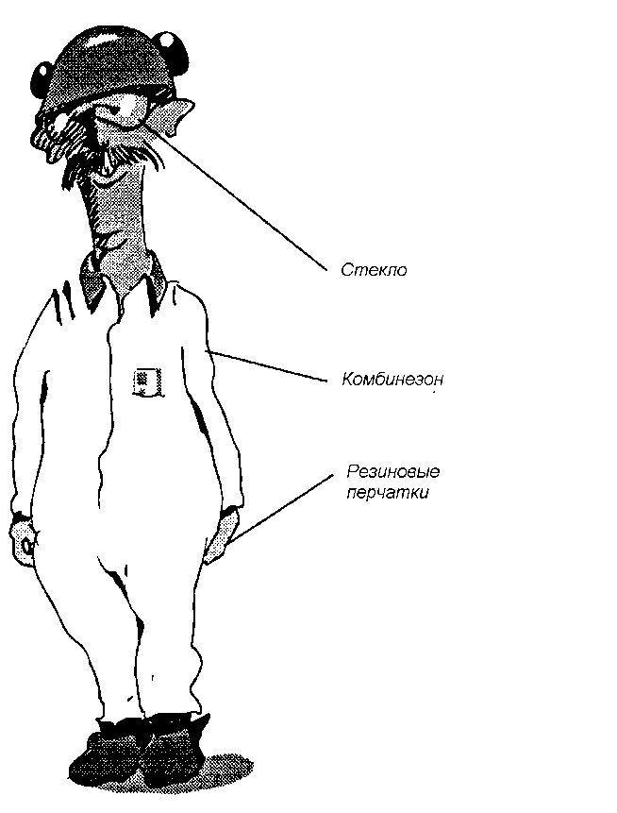Экранирование источника, методом укрытия его защитным материалом.
* Ограничение времени работы.

*Рисунок 7.10, Использование защитной одежды как защиты от излучения.*

## Загрязнение

Когда, мы говорим о загрязнении, то подразумеваем загрязнение радиоактивными веществами. Загрязнение распространяется как обычная грязь или пыль, это означает, что радиоактивные частицы могут осаждаться на одежду или попадать в организм.

Загрязнение происходит от маленьких частиц примесей или продуктов коррозии, которые оторвались от радиоактивных веществ или других загрязненных поверхностей.

*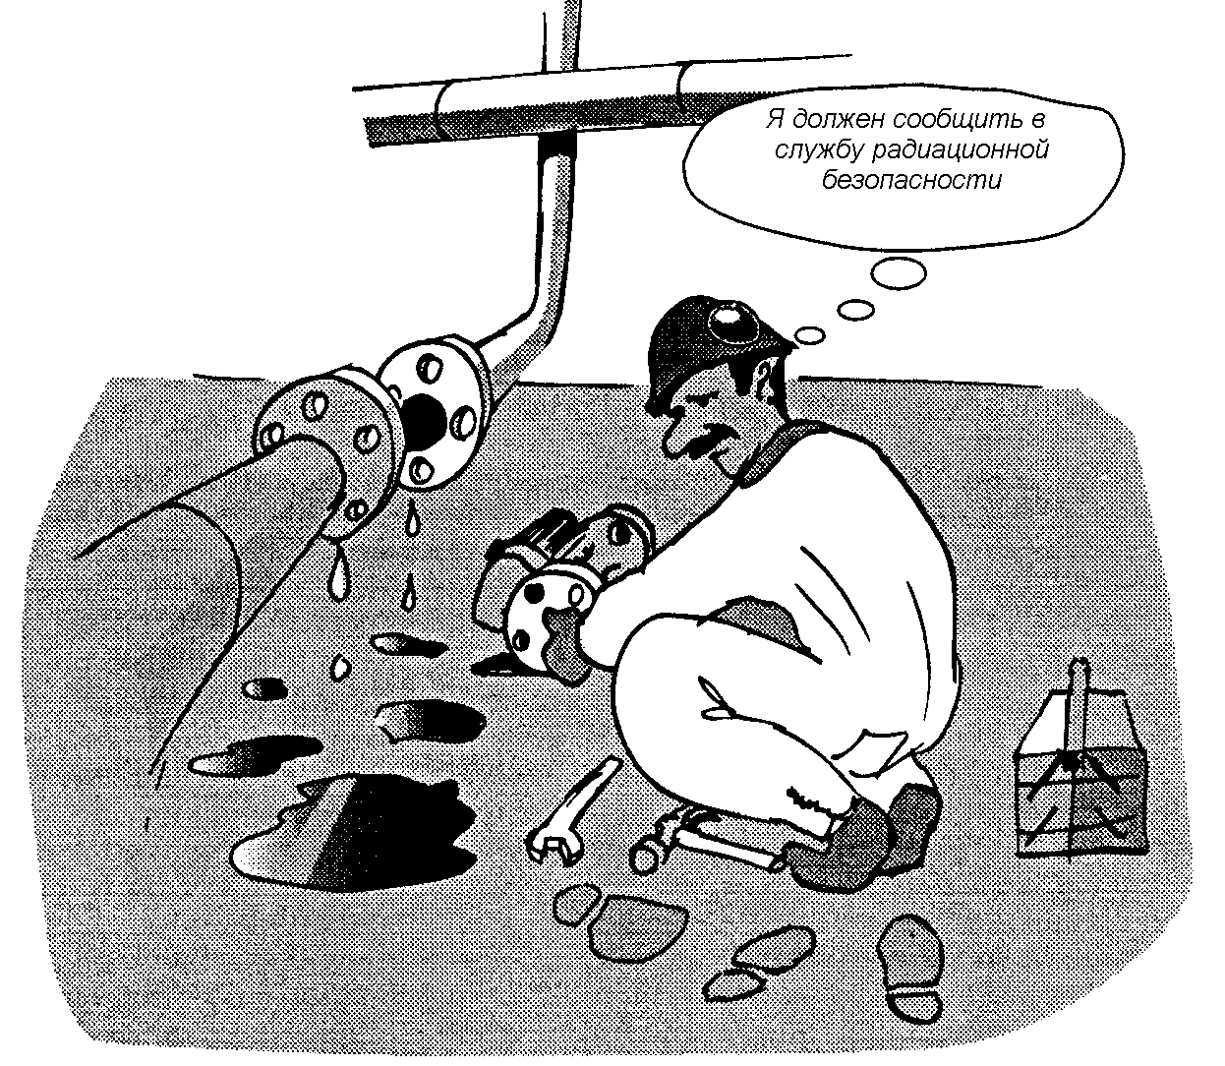Рисунок 7.11 Вода, несущая радиоактивные вещества, может просачиваться и вызывать загрязнение.*

В процессе эксплуатации или ремонта различные компоненты могут просачиваться через уплотнения клапанов, насосов, при разгерметизации контура и т.д. Таким образом, радиоактивные вещества могут стать причиной поверхностного загрязнения, а также воздушного загрязнения. Оно измеряется в Бк/м2 и Бк/м3, соответственно.

Исследование поверхности на загрязнение требует специальных измерительных приборов.

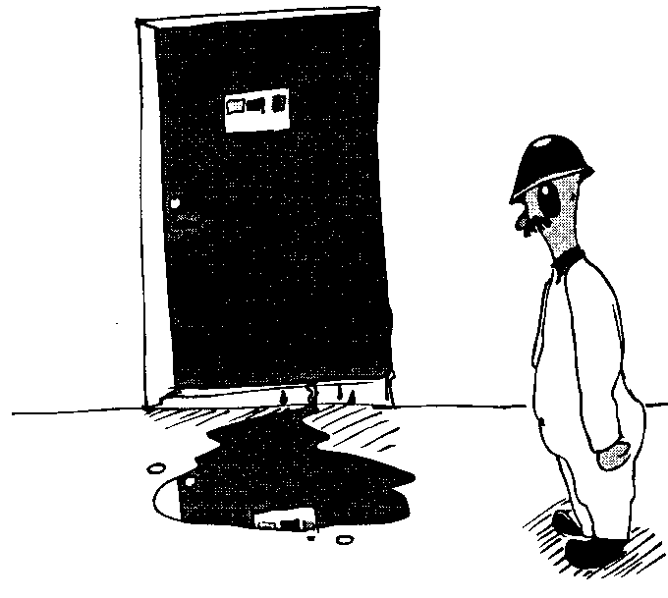

*Рисунок 7.12 Сообщите в службу РБ об разрыве или утечке!*

### Радиоактивность в Различных Физических Формах

Загрязнение может существовать в различных физических формах:

* Частицы: твердые на поверхностях (горячие частицы) или взвешенные в воде;
* Газы
* Аэрозоли.

Активность горячих частиц высока по сравнению с их размером. Их обычно труднее обнаружить штатными приборами и поэтому, чтобы предотвратить их распространение мероприятия по локализации или дезактивации должны выполняться даже более тщательно, чем обычно. Горячие частицы могут вызывать локальное облучение Вашей кожи или Ваших легких.

## Защита от Поверхностного Загрязнения

Лучшей защитой от загрязнения является своевременная очистка или дезактивация с целью минимизировать риск поверхностного загрязнения. Защищать себя можно также "ограждением" загрязненной поверхности. Примеры этого - установка санитарных барьеров (физическое ограждение с развешиванием знаков радиационной опасности и установка саншлюзов с обязательным выполнением правил их использования).

### Защитное Оборудование, Ограждение, Саншлюзы

Рабочая среда на предприятиях, работающих с радиоактивными веществами, сопровождается некоторыми опасностями для здоровья, которые не могут быть устранены постоянными устройствами безопасности. Поэтому работники должны соблюдать требования: правильно применять основные и дополнительные СИЗ при работе в радиационноопасной зоне. Имеется широкий выбор дополнительных защитных средств и оборудования высокого качества, которые предназначены для уменьшения влияния вредных факторов. Без сомнения, что при выполнении любой работы с применением соответствующих технических и организационных мер риск переоблучения можно минимизировать. Все необходимое для этого в достаточном количестве должно имееться на рабочем месте и наличие его должно гарантироваться законом.

Закон, защищающий права рабочих, утверждает, что работодатель обязан предоставить рабочим средства защиты. С другой стороны, рабочий должен использовать это защитное обрудование при необходимости.

Радиоактивные вещества могут испачкать одежду и руки. Ограждения и санитарные шлюзы должны предотвратить от бесконтрольного распространения поверхностного загрязнения. Ограждения или саншлюзы должны уважаться также как закрытая дверь.

*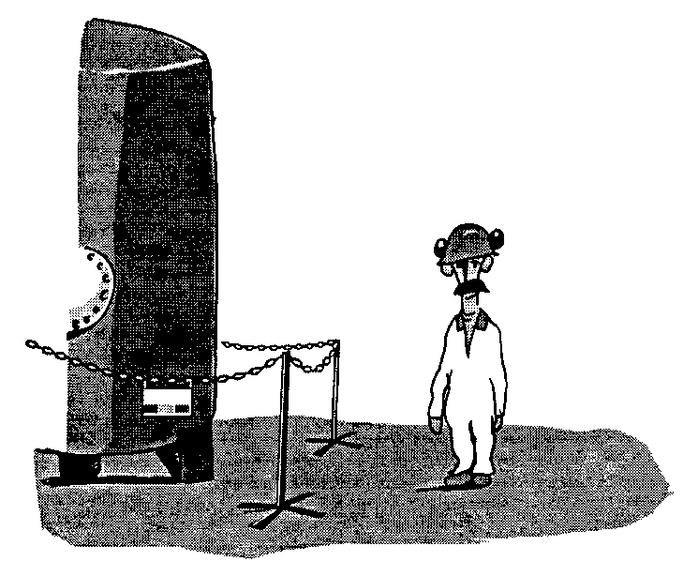Рисунок 7.13, Ограждение должно уважаться также как закрытая дверь.*

В санпропускнике необходимо снимать всю одежду, кроме нижнего белья, и помещать их ее в шкафчик в "чистом" гардеробе. Переходите в "грязный" гардероб, где необходимо переодеваться в комплект СИЗ. Обувь можно одеть только за дисциплинирующим барьером.

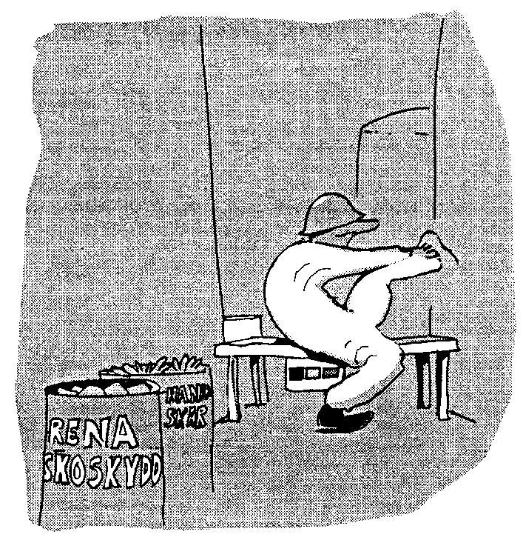Важно, что каждый санбарьер, установлен таким способом, что загрязнение остается во внутренней части барьера. Это применяется к барьерам между загрязненными и чистыми помещениями и также между помещениями с различной зональностью.

Использование дозиметров на входе в СЗР является дополнительнымспособом обезопаситься.

*Рисунок 7.14 Прохождение санитарного барьера*

Рисунок 7.14 показывает, как проходить саншлюз между помещениями с различной зональностью. В специально отведенном месте снимаются дополнительные СИЗ. Садясь на скамью и, сняв, на грязной территории, средства защиты обуви переносят ноги на чистую территорию.

Территория саншлюза имеет классификацию помещения, перед которым он установлен. Поэтому, сев на скамью саншлюза, в первую очередь, работники обязаны обуть дополнительные СИЗ на обувь, а только потом опускать их на грязной территории. Поддерживайте порядок в саншлюзе - это залог чистых коридоров, это залог минимального облучения в помещениях III зоны.

При работе в помещениях, отмеченных желтой или красной меткой (II - III зона) по поверхностному загрязнению - использование дополнительных защитных средств обязательно. Это обеспечивает лучшую индивидуальную защиту и, если рабочий не нарушает правил пользования саншлюзом, - предотвращает распространение загрязнения к помещениям с более низкой уровнем зональности.

О необходимости применения тех или иных дополнительных СИЗ работников информируют записью в документе, разрешающем вход в данное помещение, устно - представителем службы радиационной безопасности или локальными признаками (назначение помещения, цветные метки радиационных характеристик и др.).

## Защита от Загрязнененного Воздуха.

Если работа проводиться в помещении, уменьшение загрязнения воздуха обеспечивается наличием хороших систем вентиляции с фильтрами, предотвращающими распространение радиоактивных веществ.

Удержание воздуха до распада радиоактивных веществ, уменьшит риск распространения загрязнений как внутри станции, так и в выбросах в окружающую среду.

Открытые загрязненные поверхности должны быть дезактивированы или изолированы. Иногда достаточно держать поверхность влажной - орошать ее водой.

### Защита Органов Дыхания

Чтобы предотвратить внутреннее облучение при вдыхании загрязненного воздуха должны использоваться средства защиты органов дыхания такие как респираторы, маски и полумаски с фильтрами.

Основой всей защиты является устранение всех возможных источников загрязнения воздуха. В случае, если это не возможно, предприятие должено снабдить работников необходимыми защитными средствами.

Защитные средства органов дыхания являются исключительными дополнительными мерами, которые необходимо использовать только тогда, когда общие мероприятия выполнены и они либо не эффективны, либо не достаточны.

При допуске к работе работник должен быть проинформирован о необходимости использования защитных средств органов дыхания. В зависимости от радиационных условий рабочего места ему будут назначены необходимые средства защиты.

### Выбор Средств Защиты Органов Дыхания

Эффективность средств защиты определяется его коэффициентом защиты.

Коэффициент защиты - способность защитного средства уменьшить уровень загрязнения в воздухе. Коэффициент защиты - 30 уменьшит уровень загрязнения в 30 раз.

Достижение удовлетворительной защиты зависит от многих условий, которые должны быть выполнены:

* Подгонка к лицу
* Отсутствие ослаблений крепления и подсосов воздуха
* Постоянный контроль за состоянием средства защиты.
* Борода, усы или бакенбарды ухудшат герметичность подгонки маски.

Постоянный контроль за состоянием средства защиты. Мы обратимся к этому вопросу ниже, так как он имеет жизненную важность.

Чтобы определить необходимый коэффициент защиты, нужно оценить радиационную обстановку и допустимые пределы. Проводится проба на уровень загрязнения и анализ воздуха на содержание кислорода. Если измерения не были сделаны, работник должен выбрать защитное средство, которое имеет высокий коэффициент защиты.

Применение средств защиты органов дыхания всегда вызывает неудобства у пользователя. Увеличенное сопротивление дыханию, увеличенный вес, ограниченная видимость и подвижность могут привести к увеличению дозы облучения.

### Типы Масок для Лица

Имеются два типа масок для лица: маска, закрывающая все лицо и полумаска, закрывающая часть лица. Они сделаны из каучука или пластмассы. Маска закрепляется на голове ремнями, которые вместе с изоляционным материалом вокруг нее уменьшат поступление воздуха из вне до минимума.

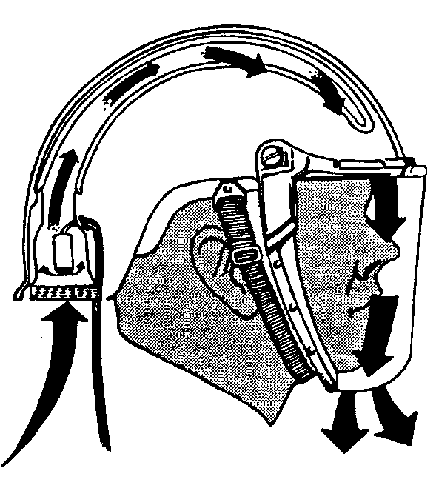Некоторые маски могут иметь фильтр, а некоторые снабжаются воздухом через воздуховод, связанный с системой сжатого воздуха через клапан и блок-фильтр.

*Рисунок 7.15 Пример маски*

Полумаска может использоваться только со сменным фильтром.

Маска лучше прилегает к лицу, чем полумаска и, таким образом, обеспечивает лучшую защиту от загрязнений высоких концентраций. Ее коэффициент защиты 1000, в то время как коэффициент защиты полумаски - 50. Маска также защищает Ваши глаза и кожу лица от бета-излучения.

### Самоконтроль

Маски проверяются на работоспособность и пригодность к работе и упаковаются, но для Вашей личной безопасности, Вы должны всегда проверять защитное оборудование органов дыхания самостоятельно прежде, чем Вы приступите к работе. Это называется самоконтролем.

Самоконтроль должен подтвердить, что:

* Клапаны для вдоха и выдоха не имеют разрывов и залипаний
* Крышка фильтра удалена
* Ремни целые, правильно отрегулированы и подогнаны. Ремни должны обеспечить равномерное давление на уплотнители по всей длине, прилегающей к лицу.
* Отсутствуют трещины в резине
* Поверхности уплотнителя не повреждены
* Стекло маски не расколото
* Маска плотно прилегает к вашему лицу. Закройте наружное отверстия воздушного фильтра рукой, глубоко вдохните и задержите дыхание. Если маска остается прижатой к Вашему лицу по крайней мере 10 секунд, то герметичность обеспечена.

Если хоть одно условие самоконтроля не выполнено, маску надо заменить.

При снятии средства защиты органов дыхания имеется риск попадания радиоактивных веществ внутрь организма и/или загрязнения волос и лица, так как перчатки или средства защиты органов дыхания могут быть загрязнены. Поэтому: сначала необходимо заменить перчатки, затем ослабить ремни, взяться за фильтр и снять маску.

### Типы Средств Защиты Органов Дыхания

* Респираторы
* Фильтрующие маски
* Изолирующие аппараты.

*Респираторы*

Простейшие средства защиты органов дыхания, представляющие собой круглые тканевые лепестки с приспособлением для подгонки к лицу и крепления на нем. Применяются при невысоких уровнях загрязнения воздуха радиоактивными аэрозолями. Могут применяются в сочетании с защитными очками или щитками.

*Фильтрующие маски*

Бывают полные маски и полумаски. Применяются и одноразовые маски с фильтрами.

Используются для фильтрации и очистки воздуха и газа (комбинированные фильтры).

Главный принцип фильтрующей маски - осаждение на фильтре загрязнений, содержащихся в воздухе.

Аэрозольные фильтры обозначаются - PI, P2 или P3:

P3 защищает Вас от частиц пыли размером более 0,3 микрометра, а также от вирусов и бактерий.

К ним имеются газовые фильтры почти для всех типов воздушного загрязнения, но ни один из них не может фильтровать инертные газы. Достаточная защита от инертных газов обеспечиывается изолирующим аппаратом.

*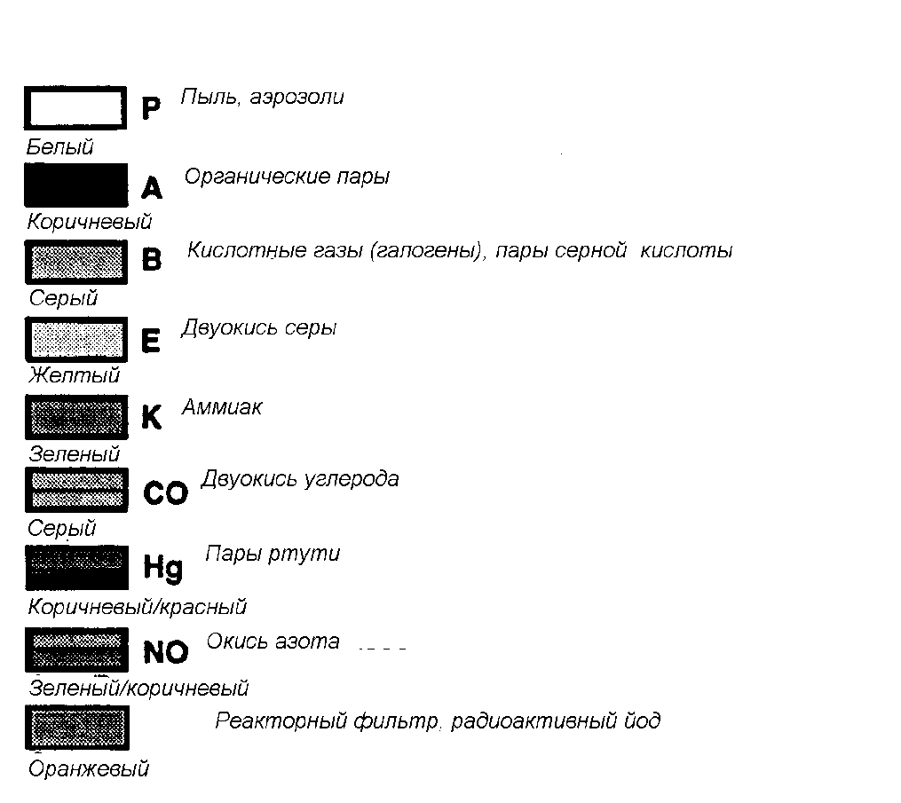Рисунок 7.16 Цвета для маркировки фильтров.*

Газовые фильтры обозначаются как 1, 2 или 3. Класс 2 используется в ЗСР.

Время использования фильтров зависит от количества пыли в воздухе, от размеров частиц пыли и концентрации его в воздухе и вида выполняемой работы. Можно сказать, что чем плотнее фильтр, тем дольше он может использоваться. Но это не совсем верно, так как плотный фильтр увеличит сопротивление дыханию и, в свою очередь, увеличит риск подсоса воздуха сквозь неплотности подгонки оборудования к лицу.

Когда время использования газового фильтра заканчивается, он теряет способность в фильтрации и загрязненный воздух начинает попадать в легкие. Прежде, чем это случится, фильтр должен быть заменен. Все фильтры, упаковка которых нарушена, обычно заменяются. Ненарушенные пакеты сменных фильтрующих коробок заменяются в случае истечения срока хранения согласно маркировки даты. Обычно срок их хранения от 1 до 4 лет.

Для работы в помещениях, где изменение состава воздуха непредсказуемо, и может в любой момент произойти повышение концентрации радиоактивных веществ в воздушной среде, должен быть обеспечен постоянный доступ к резервным средствам защиты органов дыхания. Резервные защитные маски предназначены только на случай превышения концентрации аэрозолей и газа в воздухе и никогда не должны использоваться как регулярное защитное оборудование.

*Изолирующие Аппараты*

Изолирующие аппараты должны использоваться, когда газового фильтра недостаточно, а именно, в местах, где имеются инертные газы, при работе с веществами, которые могут вызывать серьезный ущерб даже при низких концентрациях, или когда содержание кислорода в воздухе слишком низко, например, при работе в закрытых емкостях.

Главный принцип изолирующего аппарата - то, что снабжение воздухом производится или от баллонов с сжатым воздухом, которые Вы носите с собой, или от центральной системы сжатого воздуха через клапан и фильтры.

Аппарат производит постоянное избыточное давление в маске. Если маска неправильно подогнана, часть загрязненного воздуха может просочиться под маску, поэтому избыточное давление предотвращает от этого просачивания. Однако, изолирующий аппарат тяжелый и громоздкий и не подходит для работы в течение длинных периодов времени.

Чтобы использовать изолирующий аппарат, персонал должен пройти обучение. Работать с изолирующим аппаратом в одиночку запрещается.

Защитные средства должны быть выбраны такие, которые дают наименьший вклад в дозу облучения на все тело, оборудование с сжатым воздухом может мешать выполнению работы и, таким образом, увеличить время затрачиваемое на работу при которой работник подвергается облучению.

Чрезвычайно высокие уровни загрязнения вызывают необходимость в использовании пластикатовых проветриваемых комбинезонах для полной защиты.

## Классификация Помещений по Зонам

Как упомянуто ранее, персонал службы радиационной безопасности контролирует помещения ЗСР. Эта работа выполняется регулярно с контролем параметров по мощности дозы, поверхностному загрязнению и концентрации радиоактивных веществ в воздухе.

Контроль помещений выполняется, чтобы обнаружить любые изменения в радиационных параметрах. Классификация помещений по зональности является организационным мероприятием по снижению и планированию дозовых нагрузок на персонал и распространению загрязнений за контролируемую зону, а также для анализа изменений радиационной обстановки при выполнении различных видов работ.

Классификация помещений по зональности является основанием, по которому персонал радиационной безопасности планирует защитные меры, которые необходимо выполнить при выполнении различных работ. В зависимости от видов работы, также можно проанализировать, как может измениться радиационная обстановка. Для оценки этих изменений необходимо знать, как будет выполняться работа и знать системы, которые могут создать опасность для персонала.

Прежде, чем будет начата работа в помещениях I или II зоны, необходимо произвести замеры радиационной обстановки. Отметим еще раз, что полученные при этом данные действительно только до начала работ в помещениях, затем они должны корректироваться.

Важно, чтобы весь персонал предприятия сотрудничал между собой так, чтобы классификация помещений соответствовала установленной и, действительно, являлась защитой. Поэтому персонал радиационной безопасности должен быть информирован обо всех изменениях, которые могут вызвать изменения радиационной обстановки в помещениях, следствием которых является изменение зональности.

### Границы Классифицируемой Зоны

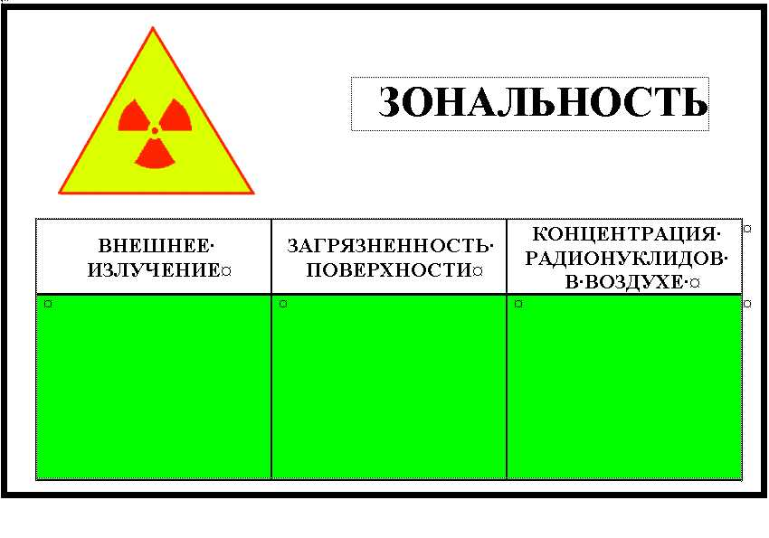Классифицируемые по зонам помещения разделены на различные классы в соответствии с мощностью дозы, уровнем поверхностного загрязнения и концентрацией радиоактивных веществ в воздухе помещения. Степень риска персонала, связанная с этими радиационными параметрами, обозначается цветами: зеленым, желтым и красным. Красный является наиболее опасным.

*Рисунок 7.17 Маркировка зональности помещений (здесь пример маркировки помещения III зоны).*

*Пожалуйста, обратите внимание, что вход в помещения, которые отмаркированны красным цветом, осуществляется только после дозиметрических измерений!*

### Параметры Классификации

Параметры, по которым производится классификация помещений:

* мощность дозы внешнего излучения
* уровень поверхностного загрязнения
* уровень воздушного загрязнения.

*Измерение Мощности Дозы Внешнего Излучения*

Чтобы измерить мощность дозы излучения, персонал радиационной безопасности использует стационарное оборудование и переносные измерительные приборы. Обычно используют ТЛД-дозиметры для прямого определения дозы от источника излучения. В радиационноопасных помещениях периодического пребывания персонала установлены датчики мощности дозы на определенных участках на определенный период времени. Результат этих измерений оценивается и доза расчитывается.

Мощность дозы внешнего излучения измеряется:

* Поверхностная мощность дозы на компоненте, который вносит больший вклад в общую мощность дозы, измереяется в первую очередь. Если имеются точечные источники, то таковые необходимо учесть.
* Затем измеряется общая мощность дозы на участке работы на высоте грудной клетки и на расстоянии 1 метра от источника излучения.
* После этого проводится цветовая классификация участков на зеленую, желтую и красную зоны, основываясь на установленных предельных значениях и типе излучения.

|  |  |  |
| --- | --- | --- |
| Зеленая метка | Желтая метка | Красная метка |
| Уровень излучения низкий - до 25 мкЗв/час. В этой зоне можно работать 2000 часов, не достигнув 50 мЗв – годового предела. | Уровень излучения выше, чем в помещениях с зеленой меткой и может находиться в пределах от 25 мкЗв/час до  1 мЗв/час. В этой зоне можно работать одну неделю, не достигнув 50 мЗв. | Самый высокий уровень излучения – свыше 1 мЗв/час. |

***Измерение Поверхностного Загрязнения***

Чтобы определять наличие поверхностного загрязнения и его величину, помещения, оборудование и инструмент исследуются на загрязненность методом мазка или прямых замеров. Мазок берется с поверхности размером 10x10 cантиметров тканью. Некоторый процент от загрязнений осаждается на ней. Ткань исследуется на специальном приборе, который автоматически вычисляет уровень загрязнения.

*Примечание: Контроль мазками производится выборочно.*

В соответствии с величиной загрязнения ЗСР разделена на 3 зоны поверхностного загрязнения.

|  |  |  |
| --- | --- | --- |
| Зеленая метка | Желтая метка | Красная метка |
| Уровень загрязнений на поверхностях низкий.  Он составляет, не более:  β< 40 кБк/м2  α< 4 кБк/м2 | Уровень загрязнений выше, чем в помещениях, маркированных зеленной меткой, и изменяется от:  β: от 40 до 1000 кБк/м2  α: от 4 до 100 кБк/м2 | Самый высокий уровень загрязнений  β> 1000 кБк/м2  α> 100 кБк/м2 |

***Измерение Воздушного Загрязнения***

Для определения уровня загрязнения воздуха в классифицируемых помещениях используется различное оборудование.

Необходимость для осуществления отбора пробы воздуха вызвана наличием радиоактивной пыли и газов во вдыхаемом воздухе. Поскольку концентрация воздушного загрязнения может существенно изменяться, отбор пробы должен выполняться непосредственно на рабочем месте.

Осуществление отбора проб и измерения должны выполняться и соответствовать виду загрязненности: частицы, йод или инертные газы.

Воздушное загрязнение может измеряться непрерывно, если воздух прокачивается через датчик воздушного монитора. Воздушный монитор может измерять все типы воздушного загрязнения и может сигнализировать о превышении выставленных порогов.

В зависимости от пределов и выполненных замеров, помещения имеют цветовую маркировку.

|  |  |  |
| --- | --- | --- |
| Зеленая метка | Желтая метка | Красная метка |
| Уровень загрязнений в воздухе низкий – до  1 ПДК | Загрязнение выше, чем в помещениях с зеленой меткой, и изменяются в пределах  от 1 до 10 ПДК | Самый высокий уровень загрязнений –  более 10 ПДК |

В течение всего срока эксплуатации станции только несколько помещений классифицированы в отношении воздушного загрязнения желтой и красной метками. Но при выполнении некоторых видов работ возможны случаи временного увеличения концентрации воздушного загрязнения. Поверхностное загрязнение, соответствующее красной метке означает, что воздух в этом месте будет соответствовать желтой метке, пока не будет выполнен отбор пробы воздуха.

Когда персонал радиационной безопасности выполнит измерение, определит фактическое значение концентрации радиоактивных элементов в воздухе, это будет сообщено ответственным лицам. Персонал радиационной безопасности также решает вопрос об изменении зональности помещений, например, если место обозначено зеленой меткой, но по результатам контроля требуется обозначение желтой меткой.

## Знаки, Используемые для Информации о Радиационной Опасности

Знаки и Таблички

предупредительных надписей

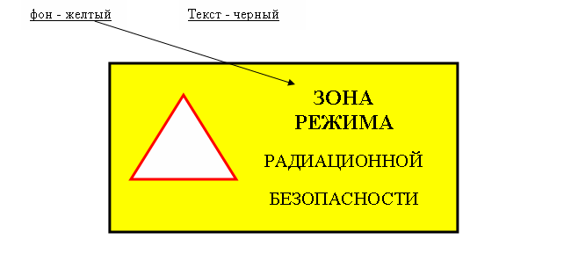

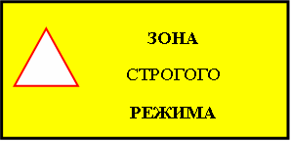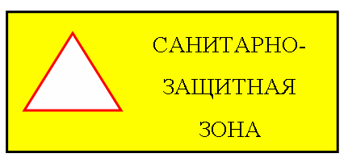

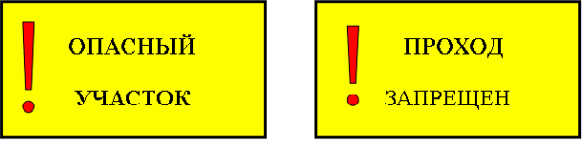

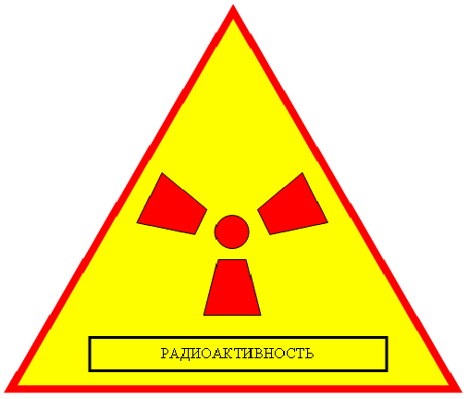

**Знак радиационной опасности**

## Контроль Загрязнений в Санпропускнике и Санитарная обработка

Если инструкции и правила радиационной безопасности, действующие на предприятии, выполняются точно, то вероятность загрязнения тела, организма и одежды радиоактивными веществами очень мала.

Однако, даже твердо придерживаясь всех правил безопасности, работник может загрязниться при выполнении работ в помещениях II и I зоны. Поэтому весь персонал, работающий в зоне строгого режима, обязан выполнять правила прохождения санпропускника при выходе из ЗСР. Таким образом, персонал может проверить загрязненность своих СИЗ и тела и своевременно заменить одежду и обувь или провести санобработку поверхности тела. Цель этого контроля состоит в том, чтобы избежать распространения радиоактивных веществ, обнаружить и предотвратить любое внутреннее загрязнение.

При выходе из ЗСР необходимо проконтролировать на допустимый уровень загрязнения свои СИЗ. Раздеться и пройти в умывальник, где на приборах дозиметрического контроля проверить загрязненность рук, пропуска, часов и др. и провести частичную санобработку. При наличии загрязненных участков необходимо пройти санобработку в душевой. На выходе из обтирочной пройти дозиметрический контроль на стойке дозконтроля. При срабатывании сигнализации стойки - пройти повторную санобработку. Если повторная, более тщательная санобработка результатов не дала, надо обратиться в службу радиационной безопасности.

Наиболее эффективный путь санобработки кожных покровов, например рук - обмыв мылом и теплой водой. Растворители не использовать. Если требуется щетка, ее можно использовать, но деликатно, чтобы не повредить кожу. Нарушенный кожный покров является участком для попадания радиоактивных веществ на незащищенную открытую рану. Обычно, несколько раз вымыть руки бывает достаточным, чтобы удалить с них загрязнение.

### Несчастные Случаи

Если произошел серьезный случай заболевания или несчастный случай в ЗСР: немедленно сообщите о нем в здравпункт станции.

В случае тяжелого состояния работника, находящегося в ЗСР (падение, обширные ожоги, большая потеря крови, переломы костей и др.), работник должен транспортироваться к врачу. При этом проводится дозиметрический контроль работника, санобработкане выполняется.

Здоровье каждого работника всегда является главным для предприятия.

**Мероприятия, которые могут проводиться персоналом по радиационной защите**

Используйте «метод перчаток», если радиоактивные вещества попали в поры кожи рук. Человек, руки которого загрязнены радиоактивными веществами, должен носить перчатки до тех пор, пока вещества не выйдут с потом.

Четыре части лица, которые особенно чувствительны: глаза, ноздри, уши и рот. Используйте душ для промывки глаз, промывайте остальные части лица тщательно мылом и теплой водой. Будьте осторожны, чтобы вода не попала в глаза, нос или рот.

Мойте волосы и бороду с шампунем в теплой воде, запрокинув голову назад для избежания попадания загрязнения в глаза.

Небольшие ранки можно очистить на месте промыванием холодной водой, так чтобы кровь из них стекла.

## Обеспечение Материалами ЗСР

Все, что находилось в ЗСР, должно быть подвегнуто радиометрическому (дозиметрическому) контролю прежде, чем оно будет вывезено или вынесено. В случае, если предмет загрязнен, он должен быть очищен и дезактивирован до вывоза (выноса).

Перенос предметов через границу для переобувания должно контролироваться группой радиационной безопасности. Большие части сначала проверяются на предмет загрязненности радиоактивными веществами группой РБ, а затем выносятся через главную дверь площадки.

Все объекты, которые находились в ЗСР, до радиометрического (дозиметрического) контроля считаются радиоактивными и не должны покидать контролируемую зону до тех пор, пока не установлено, что они чистые. Поэтому, в ЗСР запрещается завозить не нужные материалы, например, упаковку оборудования, приборов, а находящийся в ЗСР инструмент, оборудование должны использоваться так долго, насколько это возможно.

### Обеспечение Материалами Радиационноопасные Помещения

Прежде, чем материалы, инструмент или оборудование будут занесены в радиационноопасные помещения (помещения I или II зоныо) необходимо предусмотреть мероприятия, чтобы облегчить обратный их вынос. Ненужные вещи должны быть оставлены за саншлюзом, кабель и трубы могут быть покрыты защитной пленкой или обернуты. Упаковка защищает от загрязнения и может быть удалена в саншлюзе перед выносом. Снятая упаковка укладывается в мешки для сбора мусора в помещении или в саншлюзе в зависимости от результатов радиометрического (дозиметрического) контроля.

Обычно все объекты, которые должны быть перемещены в помещения более низкой классификации, должны быть проверены на поверхностное загрязнение и мощность дозы персоналом радиационной безопасности. Вещи, которые загрязнены или подозреваются на загрязнение, должны быть упакованы в полиэтилен и позже предъявлены на радиометрический (дозиметрически) контроль и, если требуется, дезактивированы.

## Дезактивация Материала

Материалы могут нуждаться в дезактивации по различным причинам.

Иногда достаточно легко удалить свободные, активные вещества. Иногда очень тяжело. Это во многом зависит от геометрии изделия, материалов из которых он изготовлен, от уровня загрязнения и от материалов, применяемых для дезактивации.

Обычно загрязнения дезактивируются при помощи воды и щетки. Часто приходится прибегать к применению дезактивирующих растворов. По объемам и методам дезактивации Вы всегда можете проконсультироваться в службе радиационной безопасности.

Дезактивация оборудования или материалов, которые имеют сложную форму, неровную поверхность или твердый окисный слой, обычно затруднена и требует применения специальных технологий.

Твердые слои радиоактивных продуктов коррозии довольно трудно удалить. Лучшими методами дезактивации является электрохимический или химический.

Дезактивация высоким давлением может использоваться для инструментальных средств, клапанов и оборудования. Цех дезактивации может использовать автоматическую чистку или выполнять дезактивацию вручную.

Некоторое оборудование, например электротехническое оборудование, дезактивируются техническим спиртом.

## Сигнализация Изменения Радиационной Обстановки

В местах и помещениях, где возможно резкое изменение радиационных параметров установленны датчики контроля радиационной обстановки, снабженные звуковой и световой сигнализацией.

Сигнализация используется, чтобы предупредить персонал, работающий в этих местах, об увеличении уровня излучения. Срабатывание сигнализации обязывает персонал покинуть рабочее место.

Сигнализация срабатывает автоматически, если система контроля на щите КРБ указывает, что мощность дозы слишком высока.

Относитесь внимательно к сигналам радиационной опасности! При срабатывании сигнализации покиньте рабочее место и свяжитесь с начальником смены радиационной безопасности. Действуйте по его указанию. Не возвращайтесь в покинутое помещение без разрешения службы радиационной безопасности.

Оборудование контроля радиационной обстановки снабженное сигнализатором также устанавливается в местах контроля персонала при выходе из санпропускников, в местах выезда транспорта с территории станции. При срабатывании данного оборудования необходимо руководствоваться инструкциями по радиационной безопасности.

В настоящем пособии выделены:

Синим цветом – вносимые изменения, дополнения и т.д.